
TRƯỜNG ĐẠI HỌC TÀI NGUYÊN VÀ MÔI TRƯỜNG
THÀNH PHỐ HỒ CHÍ MINH
KHOA CÔNG NGHỆ THÔNG TIN


TIỂU LUẬN
LẬP TRÌNH GIS

HỆ THỐNG QUẢN LÝ QUÁN CAFE

Sinh viên thực hiện: Phan Ngọc Bảo Anh (1250080010)
Vũ Tuấn Anh (1250080012)
Nguyễn Vũ Gia Bảo (1250080019)
Lớp: 12_ĐH_CNTT1
Khoá: 2023 – 2027
Giảng viên hướng dẫn : Ths.Nguyễn Duy Tuấn
CN.Nguyễn Phan Chí Thành

TP. Hồ Chí Minh, 10 tháng 03 năm 2026
TRƯỜNG ĐẠI HỌC TÀI NGUYÊN VÀ MÔI TRƯỜNG
THÀNH PHỐ HỒ CHÍ MINH
KHOA CÔNG NGHỆ THÔNG TIN


TIỂU LUẬN
LẬP TRÌNH GIS

HỆ THỐNG QUẢN LÝ QUÁN CAFE

Sinh viên thực hiện: Phan Ngọc Bảo Anh (1250080010)
Vũ Tuấn Anh (1250080012)
Nguyễn Vũ Gia Bảo (1250080019)
Lớp: 12_ĐH_CNTT1
Khoá: 2023 – 2027
Giảng viên hướng dẫn : Ths.Nguyễn Duy Tuấn
CN.Nguyễn Phan Chí Thành

TP. Hồ Chí Minh, 10 tháng 03 năm 2026
LỜI CẢM ƠN
Để hoàn thành bài tiểu luận môn Lập trình GIS với đề tài: “Xây dựng hệ thống thông tin địa lý quản lý chuỗi cửa hàng CafeHouse”, nhóm chúng em xin gửi lời cảm ơn chân thành đến Ban Giám hiệu Trường Đại học Tài nguyên và Môi trường TP. Hồ Chí Minh cùng Khoa Công nghệ Thông tin đã tạo điều kiện thuận lợi về cơ sở vật chất và cung cấp nguồn tài liệu quý báu để nhóm nghiên cứu và thực hiện đề tài.
Nhóm xin bày tỏ lòng biết ơn sâu sắc đến quý Thầy, Cô trong Khoa Công nghệ Thông tin đã tận tình truyền đạt những kiến thức nền tảng về hệ thống thông tin địa lý, kỹ thuật lập trình web GIS và cách xử lý dữ liệu không gian. Những kiến thức này là cơ sở quan trọng giúp nhóm áp dụng vào việc hiển thị vị trí các chi nhánh trên bản đồ số, quản lý thuộc tính cửa hàng và tối ưu hóa các chức năng tương tác không gian cho hệ thống CafeHouse.
Đặc biệt, nhóm chúng em xin trân trọng cảm ơn ThS. Nguyễn Duy Tuấn và CN. Nguyễn Phan Chí Thành đã dành thời gian tận tình hướng dẫn, hỗ trợ và đưa ra những góp ý chuyên môn sát sao. Những nhận xét của các Thầy về cách tích hợp API bản đồ, quản lý cơ sở dữ liệu GIS và tối ưu hóa hiệu năng hiển thị đã giúp nhóm hoàn thiện hệ thống một cách thực tế và khoa học hơn.
Mặc dù đã rất cố gắng, nhưng do kiến thức và thời gian còn hạn chế, bài tiểu luận chắc chắn không tránh khỏi những thiếu sót. Nhóm rất mong nhận được sự đóng góp và chỉ dẫn thêm từ các Thầy để hệ thống CafeHouse được hoàn thiện hơn

Lời Cảm Đoan
Nhóm chúng em xin cam đoan rằng bài tiểu luận với đề tài: “Xây dựng hệ thống thông tin địa lý quản lý chuỗi cửa hàng CafeHouse” được thực hiện một cách trung thực, khách quan và là kết quả nghiên cứu, lập trình chung của các thành viên trong nhóm dưới sự hướng dẫn của giảng viên. Toàn bộ nội dung, ý tưởng, quy trình phân tích hệ thống, thiết kế cơ sở dữ liệu không gian và kết quả triển khai giao diện Web GIS trong bài tiểu luận đều do tập thể nhóm tự thực hiện trong quá trình học tập.
Trong quá trình thực hiện đề tài, nhóm có tham khảo và sử dụng thông tin từ nhiều nguồn khác nhau như sách chuyên ngành GIS, tài liệu học tập lập trình Web, cùng với sự hỗ trợ của các công cụ trí tuệ nhân tạo (AI) nhằm phục vụ cho việc tìm kiếm giải pháp kỹ thuật và tổng hợp thông tin. Tất cả các nguồn tài liệu tham khảo và công cụ hỗ trợ công nghệ đều đã được trích dẫn, liệt kê rõ ràng, đảm bảo tuân thủ nghiêm ngặt các quy định về đạo đức học thuật.
Nhóm xin chịu hoàn toàn trách nhiệm trước nhà trường và giảng viên hướng dẫn nếu phát hiện bất kỳ nội dung nào trong bài tiểu luận có dấu hiệu sao chép trái phép hoặc không minh bạch về nguồn tài liệu theo quy định.

MỤC LỤC

DANH MỤC HÌNH ẢNH 5
DANH MỤC SƠ ĐỒ, BIỂU ĐỒ 7
LỜI MỞ ĐẦU 1
CHƯƠNG 1: TỔNG QUAN ĐỀ TÀI 3
1.1 Lý do chọn đề tài 3
1.2 Mục tiêu nghiên cứu 3
1.3 Đối tượng và Phạm vi nghiên cứu 5
CHƯƠNG 2: CƠ SỞ LÝ THUYẾT 7
2.1 Hệ thống thông tin địa lý (GIS) 7
2.2 WebGIS 8
2.3 Bản đồ trực tuyến 9
2.4. Công nghệ sử dụng 10
CHƯƠNG 3: THIẾT KẾ CƠ SỞ DỮ LIỆU 15
3.1. Phân tích các thực thể dữ liệu 15
3.2. Cấu trúc dữ liệu 15
3.3. Tiền xử lý dữ liệu 22
CHƯƠNG 4. PHÂN TÍCH VÀ THIẾT KẾ HỆ THỐNG 24
4.1 Phân tích hệ thống và yêu cầu nghiêp vụ 24
4.2. Thuật toán sử dụng (Thuật toán Haversine) 26
4.3 Sơ đồ UseCase 27
4.4 Sơ đồ Active: 31
4.5 Sơ đồ tuần tự: 32
4.6. Quy trình xử lý dữ liệu 34
4.7. Chức năng hệ thống 34
CHƯỚNG 5. XÂY DỰNG WEBSITE 36
5.1 Giao diện dành cho khách hàng 36
5.2 Giao diện nhân viên 43
5.3 Giao diện Admin 47
5.4. Kết quả thực nghiệm hệ thống 54
5.5. Kết quả thực nghiệm chức năng WebGIS 55
5.6. Đánh giá hệ thống 55
5.7. Kết luận 56
TÀI LIỆU THAM KHẢO 58

DANH MỤC HÌNH ẢNH
Hình 2.1: Minh họa cú pháp ngôn ngữ lập trình Python. 9
Hình 2.2: Hệ sinh thái Django và Django REST Framework. 10
Hình 2.3:Các ngôn ngữ lập trình nền tảng của giao diện Web (Frontend). 11
Hình 2.4: Giao diện bản đồ tương tác sử dụng thư viện Leaflet. 12
Hình 2.5: Giao diện môi trường lập trình Visual Studio Code. 12
Hình 2.6: Hệ quản trị cơ sở dữ liệu PostgreSQL. 13
Hình 4.1: Sở đồ use case 27
Hình 4.2: Sơ đồ hoạt động lên đơn 31
Hình 4.3: Sơ đồ tuần tự 32
Hình 5.1:Giao diện trang chủ 35
Hình 5.2: Giao diện chi nhánh quán 36
Hình 5.3: Giao diện khi bấm nút xem chi tiết 37
Hình 5.4: Giao diện thực đơn 38
Hình 5.5: Giao diện đặt hàng 39
Hình 5.6: Giao diện giỏ hàng 40
Hình 5.7: Giao diện Thanh toán 41
Hình 5.8: Giao diện đặt hàng thành công 41
Hình 5.9: Giao diện đã nhận hàng 42
Hình 5.10: Giao diện lịch sử đơn 42
Hình 5.11: Giao diện trang chủ nhân viên 43
Hình 5.12: Giao diện chọn món 44
Hình 5.13: Giao diện lên đơn thành công 45
Hình 5.14: Giao diên đơn hàng online 45
Hình 5.15: Giao diện pha chế thành công 46
Hình 5.16: Giao diện tổng của Admin 47
Hình 5.17: Giao diện quản lí chi nhánh 48
Hình 5.18: Giao diện trả lời bình luận 48
Hình 5.19: Giao diện thêm chi nhánh mới 49
Hình 5.20: Giao diện quản li nhân viên 50
Hình 5.21: Giao diện quản lí danh mục 50
Hình 5.22: Giao diện quản lí thực đơn 51
Hình 5.23: Giao diện kho nguyên liệu 52
Hình 5.24: Xuất báo cáo nguyên liệu của quận 1 52
Hình 5.25: Giao diện doanh thu 53
Hình 5.26: Xuất file doanh thu 53

DANH MỤC SƠ ĐỒ, BIỂU ĐỒ
Bảng 3.1: Cấu trúc bảng QUANCAFE trong cở sở dữ liệu 15
Bảng 3.2: Cấu trúc bảng KHACHHANG trong cở sở dữ liệu 16
Bảng 3.3: Cấu trúc bảng NHANVIEN trong cở sở dữ liệu 16
Bảng 3.4: Cấu trúc bảng DANHMUC trong cở sở dữ liệu 16
Bảng 3.5: Cấu trúc bảng MON trong cở sở dữ liệu 17
Bảng 3.6: Cấu trúc bảng DONHANG trong cở sở dữ liệu 17
Bảng 3.7: Cấu trúc bảng CHITIETDON trong cở sở dữ liệu 18
Bảng 3.8: Cấu trúc bảng GIAOHANG trong cở sở dữ liệu 18
Bảng 3.9: Cấu trúc bảng NGUYENLIEU trong cở sở dữ liệu 19
Bảng 3.10: Cấu trúc bảng CONGTHUC trong cở sở dữ liệu 19
Bảng 3.11: Cấu trúc bảng NHAPKHO trong cở sở dữ liệu 19
Bảng 3.12: Cấu trúc bảng DANHGIA trong cở sở dữ liệu 20
Bảng 3.13: Cấu trúc bảng ANH_QUANCAFE trong cở sở dữ liệu 20
Bảng 3.14: Cấu trúc bảng REVIEW_ QUAN trong cở sở dữ liệu 21
Bảng 3.15: Cấu trúc bảng v_doanh_thu_chi_nhanh trong cở sở dữ liệu 21
Bảng 4.1: Bảng Đặt tả của khách hàng 28
Bảng 4.2: Bảng đặt tả của nhân viên 29
Bảng 4.3: Bảng đặt tả của admin 30

LỜI MỞ ĐẦU
Trong thời đại số hiện nay, việc ứng dụng công nghệ vào quản lý kinh doanh đang trở thành xu hướng tất yếu, đặc biệt là với những ngành dịch vụ có tính cạnh tranh cao như F&B. Một trong những công nghệ nổi bật được áp dụng rộng rãi là Hệ thống thông tin địa lý (GIS), cho phép kết hợp dữ liệu kinh doanh với yếu tố không gian để mang lại cái nhìn trực quan và toàn diện hơn. Thay vì chỉ làm việc với những bảng số liệu khô khan, khó hình dung, người quản lý có thể quan sát thông tin trực tiếp trên bản đồ, từ đó hiểu rõ hơn về tình hình hoạt động và đưa ra các quyết định chính xác hơn.
Đối với ngành F&B, vị trí cửa hàng đóng vai trò cực kỳ quan trọng, ảnh hưởng trực tiếp đến khả năng tiếp cận khách hàng và doanh thu. Một vị trí tốt không chỉ giúp thu hút nhiều khách hơn mà còn góp phần xây dựng thương hiệu lâu dài. Chính vì vậy, việc ứng dụng Web GIS trong quản lý và phân tích dữ liệu kinh doanh được xem là một giải pháp phù hợp và hiệu quả. Nhận thấy tầm quan trọng đó, bài tiểu luận này tập trung vào việc nghiên cứu và xây dựng hệ thống quản lý quán CafeHouse trên nền tảng Django, kết hợp với cơ sở dữ liệu PostgreSQL nhằm lưu trữ và xử lý dữ liệu một cách hiệu quả.
Hệ thống không chỉ đơn thuần phục vụ mục đích quản lý thông tin như danh sách cửa hàng, khách hàng hay đơn hàng, mà còn hướng đến việc hỗ trợ nhà quản lý trong quá trình ra quyết định. Thông qua việc tích hợp bản đồ, các dữ liệu kinh doanh sẽ được hiển thị một cách trực quan, giúp người dùng dễ dàng “nhìn thấy” bức tranh tổng thể. Ví dụ, nhà quản lý có thể nhanh chóng xác định khu vực nào có nhiều khách hàng tiềm năng nhưng chưa có chi nhánh để mở rộng kinh doanh. Đồng thời, hệ thống cũng hỗ trợ phân tích hiệu quả hoạt động theo từng khu vực, từ đó đưa ra các điều chỉnh phù hợp về chiến lược marketing hoặc phân bổ nguồn lực.
Không chỉ mang lại lợi ích cho phía quản lý, hệ thống còn góp phần nâng cao trải nghiệm người dùng. Khách hàng có thể dễ dàng tìm kiếm cửa hàng gần nhất, xem vị trí và đường đi thông qua giao diện bản đồ trực quan. Điều này giúp tiết kiệm thời gian và tạo cảm giác thuận tiện hơn khi sử dụng dịch vụ.
Tóm lại, việc kết hợp giữa công nghệ Web và GIS trong xây dựng hệ thống CafeHouse không chỉ giúp nâng cao hiệu quả quản lý mà còn tạo ra giá trị thực tiễn trong việc phân tích và khai thác dữ liệu. Đây là một hướng đi phù hợp trong bối cảnh chuyển đổi số hiện nay, góp phần giúp doanh nghiệp thích nghi tốt hơn với thị trường và nâng cao năng lực cạnh tranh.

TỔNG QUAN ĐỀ TÀI

Lý do chọn đề tài
- Trong bối cảnh đô thị hóa và sự phát triển mạnh mẽ của ngành F&B, thói quen tìm kiếm không gian làm việc và thư giãn tại các quán cà phê của người dân TP. Hồ Chí Minh đang tăng trưởng vượt bậc. Tuy nhiên, việc quản lý và tiếp cận khách hàng theo phương thức truyền thống đang gặp nhiều thách thức.
- Sự bùng nổ của các chuỗi cửa hàng: Với số lượng quán cà phê xuất hiện ngày càng dày đặc, người dùng thường gặp khó khăn trong việc tìm kiếm địa điểm gần nhất, phù hợp với nhu cầu (không gian, tiện ích) ngay tại vị trí hiện tại của mình.
- Hạn chế của các ứng dụng quản lý cũ: Đa số các phần mềm hiện nay chỉ tập trung vào nghiệp vụ bán hàng (E-commerce) mà thiếu đi yếu tố bản đồ (GIS). Điều này khiến nhà quản lý khó theo dõi độ phủ sóng của thương hiệu và khách hàng không có cái nhìn trực quan về khoảng cách thực tế.
- Nhu cầu trải nghiệm số hóa: Việc kết hợp giữa Thương mại điện tử (đặt món, xem menu, quản lý đơn hàng) và Công nghệ GIS (định vị chi nhánh, chỉ đường) là giải pháp tất yếu để tối ưu hóa hành vi người dùng.
- Nhận thấy tiềm năng của việc ứng dụng dữ liệu không gian vào kinh doanh, nhóm chúng em quyết định thực hiện đề tài: “Xây dựng hệ thống Web GIS quản lý chuỗi cửa hàng CafeHouse trên nền tảng Django và PostgreSQL”.
- Đề tài được thực hiện nhằm mục tiêu số hóa toàn diện quy trình quản lý quán cà phê, đồng thời tận dụng sức mạnh xử lý dữ liệu của PostgreSQL (pdAdmin4) và fameword Django để hỗ trợ khách hàng tìm kiếm chi nhánh dựa trên tọa độ thực tế , mang lại tiện lợi và hiện đại nhất.

Mục tiêu nghiên cứu
- Mục tiêu của đề tài là xây dựng một hệ thống Web quản lý quán cafe có tích hợp Hệ thống thông tin địa lý (GIS), nhằm nâng cao hiệu quả trong việc quản lý hoạt động kinh doanh cũng như cải thiện trải nghiệm của người dùng. Hệ thống không chỉ dừng lại ở việc quản lý dữ liệu thông thường mà còn kết hợp yếu tố không gian để giúp việc theo dõi, phân tích và đưa ra quyết định trở nên trực quan và chính xác hơn.
- Cụ thể, hệ thống được thiết kế để hỗ trợ quản lý toàn diện hoạt động của quán cafe. Trước hết, hệ thống cho phép quản lý thông tin các chi nhánh như tên quán, địa chỉ, giờ mở cửa và trạng thái hoạt động. Bên cạnh đó, việc quản lý nhân viên cũng được tích hợp, cho phép phân quyền theo từng chi nhánh nhằm đảm bảo tính rõ ràng và hiệu quả trong vận hành. Ngoài ra, thông tin khách hàng cũng được lưu trữ và quản lý để phục vụ cho các hoạt động chăm sóc và phát triển dịch vụ.
- Về mặt kinh doanh, hệ thống hỗ trợ quản lý menu và đơn hàng một cách chi tiết. Người quản lý có thể cập nhật danh mục món nước, giá cả cũng như tình trạng món. Khách hàng có thể thực hiện đặt món trực tuyến một cách thuận tiện, trong khi hệ thống sẽ ghi nhận và quản lý đơn hàng, bao gồm cả thông tin chi tiết và trạng thái xử lý như đang chuẩn bị, đã hoàn thành hoặc đang giao hàng. Điều này giúp quá trình phục vụ trở nên nhanh chóng và chuyên nghiệp hơn.
- Ngoài ra, hệ thống còn tích hợp chức năng giao hàng dựa trên dữ liệu không gian. Thông qua việc tính toán khoảng cách giữa quán và khách hàng, hệ thống có thể ước lượng thời gian giao hàng cũng như chi phí vận chuyển một cách hợp lý. Đây là một điểm nổi bật giúp nâng cao trải nghiệm người dùng và tối ưu hóa quy trình vận hành.
- Một trong những điểm quan trọng của đề tài là ứng dụng GIS vào hệ thống. Dữ liệu vị trí được lưu trữ và xử lý thông qua PostGIS, cho phép hiển thị vị trí các chi nhánh và khách hàng trên bản đồ. Nhờ đó, người dùng có thể dễ dàng tìm kiếm quán cafe gần nhất với vị trí hiện tại, đồng thời nhà quản lý cũng có thể theo dõi và phân tích dữ liệu không gian một cách trực quan hơn.
- Bên cạnh đó, hệ thống còn xây dựng chức năng đánh giá và phản hồi, cho phép khách hàng đưa ra nhận xét và đánh giá quán thông qua số sao và nội dung cụ thể. Quản trị viên có thể phản hồi lại các đánh giá này, từ đó cải thiện chất lượng dịch vụ và tăng mức độ hài lòng của khách hàng.
- Hệ thống cũng hỗ trợ quản lý nguyên liệu và kho một cách chặt chẽ. Người quản lý có thể theo dõi số lượng tồn kho tại từng chi nhánh, quản lý công thức món để tính toán lượng nguyên liệu tiêu hao, cũng như lưu lại lịch sử nhập kho và cập nhật số lượng tồn. Điều này giúp kiểm soát chi phí và hạn chế tình trạng thiếu hụt nguyên liệu trong quá trình hoạt động.
- Ngoài ra, hệ thống còn cung cấp chức năng xuất báo cáo, bao gồm báo cáo doanh thu và báo cáo tình hình nguyên liệu trong kho. Các báo cáo này giúp nhà quản lý dễ dàng theo dõi hiệu quả kinh doanh theo từng thời điểm, đồng thời đưa ra các quyết định phù hợp dựa trên dữ liệu thực tế.
- Cuối cùng, để đảm bảo tính hiện đại và hiệu quả, hệ thống được xây dựng trên nền tảng công nghệ tiên tiến như Django để phát triển Web, PostgreSQL kết hợp PostGIS để quản lý dữ liệu, và tích hợp các thư viện bản đồ như Leaflet hoặc Google Maps để hiển thị thông tin địa lý một cách trực quan. Tất cả những yếu tố này góp phần tạo nên một hệ thống quản lý quán cafe hoàn chỉnh, đáp ứng tốt nhu cầu thực tế trong bối cảnh chuyển đổi số hiện nay.

1.3 Đối tượng và Phạm vi nghiên cứu
1.3.1. Đối tượng nghiên cứu
- Đối tượng nghiên cứu của đề tài là hệ thống Web quản lý quán cafe có tích hợp hệ thống thông tin địa lý (GIS).
- Hệ thống tập trung vào việc xây dựng và vận hành các chức năng quản lý hoạt động kinh doanh quán cafe, đồng thời ứng dụng dữ liệu không gian để hỗ trợ tìm kiếm và hiển thị vị trí các chi nhánh trên bản đồ.
1.3.2. Phạm vi nghiên cứu
- Đề tài được thực hiện trong một phạm vi cụ thể nhằm đảm bảo tính tập trung và phù hợp với mục tiêu nghiên cứu đã đề ra. Về nội dung, hệ thống tập trung vào việc xây dựng các chức năng chính phục vụ cho quản lý quán cafe, bao gồm quản lý thông tin quán như tên, địa chỉ, vị trí địa lý và trạng thái hoạt động. Đồng thời, hệ thống cũng hỗ trợ quản lý các thành phần quan trọng khác như menu, đơn hàng, khách hàng và nhân viên, giúp quá trình vận hành được diễn ra một cách đầy đủ và hiệu quả. Bên cạnh đó, đề tài còn tích hợp chức năng tìm kiếm quán cafe dựa trên vị trí địa lý thông qua công nghệ GIS, cho phép hiển thị bản đồ và vị trí các chi nhánh một cách trực quan, giúp người dùng dễ dàng tra cứu và sử dụng.
- Về dữ liệu, hệ thống sử dụng nguồn dữ liệu do chính hệ thống xây dựng và quản lý, đảm bảo tính thống nhất và dễ kiểm soát. Các thông tin liên quan đến vị trí được lưu trữ dưới dạng tọa độ địa lý (latitude, longitude), từ đó hỗ trợ tốt cho việc xử lý dữ liệu không gian và hiển thị trên bản đồ. Điều này giúp hệ thống có thể thực hiện các chức năng như tìm kiếm vị trí gần nhất hoặc tính toán khoảng cách một cách hiệu quả.
- Về công nghệ, hệ thống được xây dựng trên nền tảng Web với việc sử dụng framework Django để phát triển. Đồng thời, cơ sở dữ liệu PostgreSQL được kết hợp với PostGIS nhằm hỗ trợ lưu trữ và xử lý dữ liệu không gian một cách chính xác và hiệu quả. Nhờ đó, hệ thống không chỉ đảm bảo tính ổn định mà còn có khả năng mở rộng và đáp ứng tốt các yêu cầu liên quan đến GIS.
- Tuy nhiên, đề tài cũng tồn tại một số giới hạn nhất định. Cụ thể, hệ thống chỉ tập trung trong phạm vi quản lý quán cafe và không mở rộng sang các lĩnh vực khác. Bên cạnh đó, hệ thống chưa được phát triển thành một ứng dụng di động (mobile app) riêng biệt mà hiện chỉ hoạt động dưới dạng Web. Dù vậy, giao diện đã được thiết kế theo hướng responsive, cho phép hiển thị và sử dụng tốt trên nhiều thiết bị khác nhau như máy tính, máy tính bảng và điện thoại di động. Ngoài ra, do hạn chế về thời gian và điều kiện thực hiện, đề tài chủ yếu dừng lại ở mức mô phỏng và thử nghiệm, chưa triển khai thực tế ở quy mô lớn. Tuy nhiên, đây vẫn là nền tảng quan trọng để có thể tiếp tục phát triển và hoàn thiện hệ thống trong tương lai.

CƠ SỞ LÝ THUYẾT

Hệ thống thông tin địa lý (GIS)
2.1.1. Khái niệm GIS
Hệ thống thông tin địa lý (Geographic Information System – GIS) là một hệ thống bao gồm phần mềm, phần cứng, dữ liệu và con người, được sử dụng để thu thập, lưu trữ, quản lý, phân tích và hiển thị các dữ liệu có liên quan đến vị trí địa lý trên bề mặt Trái Đất.
GIS cho phép tích hợp dữ liệu không gian (spatial data) với dữ liệu thuộc tính (attribute data), từ đó hỗ trợ người dùng trong việc phân tích, trực quan hóa và đưa ra quyết định dựa trên yếu tố vị trí.
Một hệ thống GIS hoàn chỉnh thường bao gồm các thành phần chính:
- Dữ liệu không gian: tọa độ đia lí ( lat, lon) , bản đồ
- Dữ liệu thuộc tính: Thông tin mô tả ( tên quán , địa chỉ , trạng thái )
- Phầm mềm Gis: Công cụ xử lý và hiện thị dữ liệu ( PostGis…)
- Người sử dụn: Khai thác và vận hành hệ thống
2.1.2. Ứng dụng GIS trong bản đồ web
GIS được ứng dụng rộng rãi trong các hệ thống bản đồ trực tuyến (WebGIS), đặc biệt trong các lĩnh vực như giao thông, du lịch, thương mại và quản lý chuỗi cửa hàng.
Trong đề tài này, GIS được tích hợp vào hệ thống Web quản lý quán cafe nhằm hỗ trợ các chức năng sau:
- Hiển thị vị trí quán cafe trên bản đồ: Mỗi quán được lưu trữ dưới dạng tọa độ địa lý và hiển thị trực quan bằng marker trên bản đồ.
- Tìm kiếm quán cafe gần vị trí người dùng: Sử dụng vị trí hiện tại của khách hàng để xác định các chi nhánh gần nhất.
- Hỗ trợ định vị và chỉ đường:b Giúp người dùng dễ dàng tìm đường đến quán cafe mong muốn.
- Quản lý dữ liệu không gian: Hệ thống sử dụng cơ sở dữ liệu PostgreSQL kết hợp PostGIS để lưu trữ và truy vấn dữ liệu vị trí một cách hiệu quả.
Việc ứng dụng GIS trong hệ thống không chỉ nâng cao trải nghiệm người dùng mà còn giúp nhà quản lý dễ dàng theo dõi, phân bố và tối ưu hóa vị trí các chi nhánh.

WebGIS

2.2.1. Khái niệm WebGIS
WebGIS (Web Geographic Information System) là hệ thống thông tin địa lý được triển khai trên nền tảng Web, cho phép người dùng truy cập, khai thác và tương tác với dữ liệu không gian thông qua trình duyệt mà không cần cài đặt phần mềm chuyên dụng.
WebGIS kết hợp giữa công nghệ GIS và công nghệ Web để cung cấp các chức năng như hiển thị bản đồ, tìm kiếm địa điểm, phân tích không gian và quản lý dữ liệu địa lý theo thời gian thực.
Trong WebGIS, người dùng có thể dễ dàng truy cập hệ thống từ bất kỳ đâu có kết nối Internet, giúp tăng tính tiện lợi và khả năng mở rộng của hệ thống.

2.2.2. Các thành phần của WebGIS
Một hệ thống WebGIS cơ bản bao gồm các thành phần chính sau:
- Client (Trình duyệt người dùng):
+ Là giao diện mà người dùng tương tác trực tiếp, thường được xây dựng bằng HTML, CSS và JavaScript.
+ Trong đề tài này, client hiển thị bản đồ, danh sách quán cafe và cho phép người dùng tìm kiếm, đặt món.
- Web Server (Máy chủ Web):
+ Xử lý các yêu cầu từ phía client và trả về dữ liệu tương ứng.
+ Trong hệ thống, Web Server được xây dựng bằng framework Django.
- GIS Server (Máy chủ xử lý GIS):
+ Chịu trách nhiệm xử lý các tác vụ liên quan đến dữ liệu không gian như truy vấn vị trí, tính khoảng cách, lọc dữ liệu theo khu vực.
+ Trong đề tài, chức năng này được hỗ trợ bởi PostGIS.
- Database (Cơ sở dữ liệu):
+ Lưu trữ dữ liệu không gian và dữ liệu thuộc tính.
+ Hệ thống sử dụng PostgreSQL kết hợp PostGIS để lưu trữ thông tin quán cafe, khách hàng và tọa độ địa lý.
- Map Service (Dịch vụ bản đồ):
+ Cung cấp nền bản đồ và các công cụ hiển thị bản đồ.
Ví dụ: Leaflet hoặc Google Maps API được sử dụng để hiển thị bản đồ và marker.
2.2.3. Vai trò của WebGIS trong đề tài
Trong hệ thống Web quản lý quán cafe, WebGIS đóng vai trò quan trọng trong việc:
- Hiển thị vị trí các quán cafe trên bản đồ
- Hỗ trợ người dùng tìm kiếm quán gần vị trí hiện tại
- Tăng tính trực quan và trải nghiệm người dùng
- Hỗ trợ nhà quản lý theo dõi phân bố các chi nhánh
Việc tích hợp WebGIS giúp hệ thống không chỉ dừng lại ở quản lý dữ liệu mà còn mở rộng sang phân tích và trực quan hóa dữ liệu không gian.

Bản đồ trực tuyến
2.3.1. Giới thiệu bản đồ trực tuyến
Bản đồ trực tuyến là các bản đồ được cung cấp và hiển thị thông qua Internet, cho phép người dùng truy cập, tương tác và khai thác thông tin địa lý một cách trực quan ngay trên trình duyệt web.
Khác với bản đồ truyền thống, bản đồ trực tuyến cho phép:
- Phóng to, thu nhỏ (zoom)
- Di chuyển bản đồ (pan)
- Tìm kiếm địa điểm
- Hiển thị các đối tượng theo thời gian thực
Trong các hệ thống WebGIS, bản đồ trực tuyến đóng vai trò là giao diện chính để hiển thị dữ liệu không gian và tương tác với người dùng.
2.3.2. OpenStreetMap
- OpenStreetMap (OSM) là một dự án bản đồ mã nguồn mở, cho phép cộng đồng người dùng trên toàn thế giới cùng tham gia xây dựng và cập nhật dữ liệu bản đồ. Nhờ vào sự đóng góp liên tục từ cộng đồng, dữ liệu của OSM ngày càng phong phú, đa dạng và có độ cập nhật cao, phù hợp với nhiều mục đích sử dụng khác nhau.
- Một trong những ưu điểm nổi bật của OpenStreetMap là cung cấp dữ liệu bản đồ hoàn toàn miễn phí và có thể sử dụng linh hoạt trong các ứng dụng. Bên cạnh đó, dữ liệu của OSM có khả năng tùy chỉnh cao, cho phép người phát triển dễ dàng chỉnh sửa hoặc bổ sung thông tin khi cần thiết. Điều này đặc biệt phù hợp với các hệ thống WebGIS, nơi yêu cầu khả năng cập nhật và hiển thị dữ liệu theo thời gian thực. Ngoài ra, OpenStreetMap hiện đang được sử dụng rộng rãi trong nhiều ứng dụng bản đồ trên thế giới nhờ tính mở và khả năng tích hợp tốt.
- Trong đề tài này, OpenStreetMap được sử dụng làm nền bản đồ chính để hiển thị vị trí các quán cafe. Kết hợp với các thư viện bản đồ như Leaflet, hệ thống có thể hiển thị các điểm đánh dấu (marker) trên bản đồ, đồng thời hỗ trợ người dùng tìm kiếm và xác định vị trí các quán cafe một cách dễ dàng và trực quan.

2.4. Công nghệ sử dụng
Trong quá trình xây dựng hệ thống Web quản lý quán cafe tích hợp GIS, đề tài sử dụng các công nghệ chính sau:
2.4.1. Frameword Django
Python: Là ngôn ngữ lập trình chính được sử dụng để phát triển hệ thống. Python có cú pháp đơn giản, dễ học, dễ đọc và hỗ trợ nhiều thư viện mạnh mẽ. Nhờ đó, Python rất phù hợp trong việc xử lý dữ liệu cũng như xây dựng các ứng dụng web một cách nhanh chóng và hiệu quả.

Hình 2.1: Minh họa cú pháp ngôn ngữ lập trình Python.

Django: Là một framework phát triển Web dựa trên Python, giúp xây dựng ứng dụng theo mô hình MVT (Model – View – Template). Django cung cấp sẵn nhiều chức năng quan trọng như quản lý người dùng, xử lý request/response, xác thực (authentication), phân quyền (authorization) và kết nối cơ sở dữ liệu. Nhờ những tính năng này, việc phát triển hệ thống trở nên nhanh hơn, đảm bảo tính bảo mật và dễ dàng mở rộng trong tương lai.

Hình 2.2: Hệ sinh thái Django và Django REST Framework.
2.4.2. Công nghệ phát triển giao diện Web (HTML, CSS, JavaScript)
- Trong quá trình xây dựng giao diện và tương tác cho hệ thống Web, ba công nghệ cơ bản là HTML, CSS và JavaScript đóng vai trò vô cùng quan trọng, giúp tạo nên một website hoàn chỉnh cả về hình thức lẫn chức năng.
- HTML (HyperText Markup Language) được sử dụng để xây dựng cấu trúc cơ bản của website. Đây là nền tảng để tổ chức các thành phần trên trang như tiêu đề, đoạn văn, bảng biểu, form nhập liệu, danh sách và các khu vực hiển thị dữ liệu. Trong hệ thống này, HTML được dùng để tạo ra các trang quản lý như danh sách quán, menu, đơn hàng cũng như các form nhập liệu cho người dùng và quản trị viên.
- CSS (Cascading Style Sheets) được sử dụng để thiết kế và định dạng giao diện, giúp website trở nên trực quan và dễ sử dụng hơn. CSS cho phép tùy chỉnh màu sắc, bố cục, khoảng cách, kích thước và hiệu ứng hiển thị của các thành phần trên trang. Ngoài ra, CSS còn được áp dụng để xây dựng giao diện theo hướng responsive, giúp website có thể hiển thị tốt trên nhiều thiết bị khác nhau như máy tính, máy tính bảng và điện thoại di động, từ đó nâng cao trải nghiệm người dùng.
- JavaScript là ngôn ngữ lập trình phía client, được sử dụng để xử lý các tương tác trên giao diện một cách linh hoạt và sinh động. Trong hệ thống này, JavaScript đóng vai trò quan trọng trong việc xử lý các thao tác như gửi và nhận dữ liệu từ server mà không cần tải lại trang, kiểm tra dữ liệu đầu vào của người dùng, cũng như điều khiển các thành phần giao diện. Đặc biệt, JavaScript còn được sử dụng để tương tác với bản đồ, hiển thị marker, xử lý sự kiện khi người dùng click vào vị trí trên bản đồ hoặc tìm kiếm địa điểm, từ đó giúp hệ thống trở nên trực quan và dễ sử dụng hơn.
- Sự kết hợp giữa HTML, CSS và JavaScript giúp xây dựng nên một giao diện Web hoàn chỉnh, vừa đảm bảo tính thẩm mỹ, vừa đáp ứng tốt các yêu cầu về chức năng và trải nghiệm người dùng trong hệ thống.

Hình 2.3:Các ngôn ngữ lập trình nền tảng của giao diện Web (Frontend).
2.4.3. Thư viện bản đồ
Trong hệ thống WebGIS, thư viện bản đồ đóng vai trò quan trọng trong việc hiển thị và tương tác với dữ liệu không gian trên giao diện người dùng. Một trong những thư viện được sử dụng phổ biến hiện nay là Leaflet, đây là một thư viện JavaScript mã nguồn mở, nhẹ và dễ sử dụng, chuyên dùng để xây dựng các bản đồ tương tác trên nền tảng Web.
Leaflet cho phép tích hợp dễ dàng với các nguồn dữ liệu bản đồ như OpenStreetMap, từ đó giúp hiển thị bản đồ một cách trực quan ngay trên trình duyệt. Bên cạnh đó, thư viện này còn hỗ trợ nhiều chức năng hữu ích như thêm các điểm đánh dấu (marker) để xác định vị trí cụ thể, hiển thị cửa sổ thông tin (popup) khi người dùng tương tác, cũng như các thao tác cơ bản như phóng to (zoom), thu nhỏ và di chuyển bản đồ (pan).
Ngoài ra, Leaflet còn có khả năng mở rộng cao thông qua các plugin, cho phép tích hợp thêm nhiều tính năng nâng cao như hiển thị bản đồ nhiệt (heatmap), vẽ vùng (polygon), hoặc tính toán khoảng cách giữa các điểm. Nhờ đó, hệ thống có thể khai thác hiệu quả dữ liệu không gian và mang lại trải nghiệm trực quan, dễ sử dụng cho người dùng.
Trong đề tài này, Leaflet được sử dụng để hiển thị bản đồ và vị trí các quán cafe trên giao diện Web. Người dùng có thể dễ dàng quan sát, tìm kiếm và tương tác với các địa điểm thông qua các marker được hiển thị trên bản đồ, từ đó nâng cao khả năng sử dụng và hiệu quả của hệ thống.
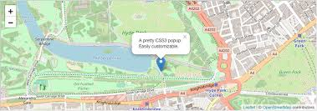
Hình 2.4: Giao diện bản đồ tương tác sử dụng thư viện Leaflet.
2.4.4. Môi trường lập trình
Trong quá trình phát triển hệ thống, việc lựa chọn môi trường lập trình phù hợp đóng vai trò quan trọng, giúp tăng hiệu suất làm việc và đảm bảo chất lượng sản phẩm. Đề tài sử dụng Visual Studio Code (VS Code) làm môi trường phát triển chính. Đây là một trình soạn thảo mã nguồn mạnh mẽ, nhẹ và dễ sử dụng, được hỗ trợ bởi hệ thống plugin phong phú. Nhờ đó, VS Code hỗ trợ hiệu quả trong việc lập trình Python, phát triển giao diện Web với HTML, CSS, JavaScript, cũng như hỗ trợ debug, kiểm tra lỗi và tối ưu mã nguồn. Ngoài ra, VS Code còn tích hợp tốt với các công cụ quản lý cơ sở dữ liệu và hệ thống version control, giúp quá trình phát triển trở nên thuận tiện hơn.
Bên cạnh đó, đề tài sử dụng hệ thống quản lý phiên bản Git kết hợp với nền tảng GitHub để quản lý mã nguồn. Git cho phép theo dõi các thay đổi trong quá trình phát triển, lưu trữ lịch sử chỉnh sửa và hỗ trợ làm việc nhóm một cách hiệu quả. Trong khi đó, GitHub đóng vai trò là nơi lưu trữ mã nguồn trực tuyến, giúp đồng bộ dữ liệu, chia sẻ dự án và đảm bảo an toàn thông tin. Việc sử dụng Git và GitHub giúp quá trình phát triển hệ thống trở nên chuyên nghiệp hơn, hạn chế rủi ro mất dữ liệu và dễ dàng quay lại các phiên bản trước khi cần thiết.
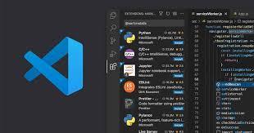
Hình 2.5: Giao diện môi trường lập trình Visual Studio Code.
2.4.5. Hệ quản trị cơ sở dữ liệu
Trong hệ thống, cơ sở dữ liệu đóng vai trò trung tâm trong việc lưu trữ, quản lý và xử lý toàn bộ dữ liệu của ứng dụng. Đề tài sử dụng PostgreSQL – một hệ quản trị cơ sở dữ liệu quan hệ mã nguồn mở mạnh mẽ và phổ biến hiện nay. PostgreSQL có khả năng xử lý các truy vấn phức tạp, đảm bảo tính toàn vẹn dữ liệu cao và hỗ trợ tốt cho các hệ thống có quy mô lớn. Nhờ đó, hệ thống có thể quản lý hiệu quả các dữ liệu như thông tin quán, khách hàng, đơn hàng, nhân viên cũng như các dữ liệu liên quan khác.
Điểm nổi bật trong đề tài là việc tích hợp phần mở rộng PostGIS, đây là thành phần quan trọng giúp mở rộng khả năng xử lý dữ liệu không gian cho PostgreSQL. PostGIS cho phép lưu trữ các đối tượng địa lý như điểm (Point), đường (Line) và vùng (Polygon), từ đó hỗ trợ thực hiện các phép toán không gian trực tiếp trong cơ sở dữ liệu. Ví dụ, hệ thống có thể tính khoảng cách giữa quán và khách hàng, tìm kiếm các quán cafe trong một bán kính nhất định hoặc xác định vị trí gần nhất một cách nhanh chóng và chính xác.
Nhờ sự kết hợp giữa PostgreSQL và PostGIS, hệ thống không chỉ quản lý dữ liệu thông thường mà còn khai thác hiệu quả dữ liệu không gian, góp phần nâng cao khả năng phân tích và hỗ trợ ra quyết định trong quá trình vận hành.

Hình 2.6: Hệ quản trị cơ sở dữ liệu PostgreSQL.

THIẾT KẾ CƠ SỞ DỮ LIỆU

3.1. Phân tích các thực thể dữ liệu
Dựa trên yêu cầu của hệ thống quản lý MaoCoffee, cơ sở dữ liệu được thiết kế xoay quanh 4 nhóm thực thể chính nhằm đảm bảo quản lý đầy đủ và hiệu quả. Nhóm thứ nhất là GIS & Chi nhánh, dùng để lưu trữ thông tin vị trí không gian của quán và khách hàng, phục vụ cho các chức năng bản đồ và tính toán khoảng cách. Nhóm thứ hai là Bán hàng, bao gồm quản lý danh mục, món nước, đơn hàng và chi tiết đơn hàng, hỗ trợ trực tiếp cho hoạt động kinh doanh. Nhóm thứ ba là Nhân sự, giúp quản lý thông tin khách hàng, nhân viên và liên kết với tài khoản hệ thống. Cuối cùng là Quản trị nâng cao, tập trung vào quản lý kho nguyên liệu, công thức chế biến, đánh giá của khách hàng và thống kê doanh thu, góp phần hỗ trợ việc phân tích và ra quyết định.

3.2. Cấu trúc dữ liệu
Hệ thống sử dụng cơ sở dữ liệu PostgreSQL kết hợp với phần mở rộng PostGIS để lưu trữ và quản lý toàn bộ dữ liệu. Việc kết hợp này không chỉ giúp quản lý dữ liệu thông thường mà còn hỗ trợ xử lý dữ liệu không gian một cách hiệu quả. Dữ liệu trong hệ thống được tổ chức thành nhiều bảng có mối liên kết chặt chẽ với nhau, phục vụ cho các chức năng quản lý quán cafe, xử lý đơn hàng và các nghiệp vụ liên quan.
Cụ thể, bảng QUANCAFE được sử dụng để lưu trữ thông tin các chi nhánh quán cafe, bao gồm tên quán, địa chỉ, số điện thoại và vị trí địa lý. Bảng KHACHHANG lưu thông tin khách hàng, đồng thời cũng lưu trữ vị trí của khách để phục vụ cho việc tính toán khoảng cách và giao hàng. Bảng NHANVIEN dùng để quản lý thông tin nhân viên và có liên kết với từng chi nhánh quán cafe tương ứng, giúp phân công và quản lý nhân sự hiệu quả.
Bên cạnh đó, hệ thống còn có các bảng DANHMUC và MON nhằm quản lý danh mục và các món nước trong menu. Các bảng DONHANG và CHITIETDON được sử dụng để lưu trữ thông tin đơn hàng cũng như chi tiết các món mà khách hàng đã đặt. Đối với chức năng giao hàng, bảng GIAOHANG lưu các thông tin như khoảng cách, thời gian dự kiến và chi phí vận chuyển, giúp quá trình giao hàng được theo dõi và quản lý tốt hơn.
Ngoài ra, hệ thống còn hỗ trợ quản lý nguyên liệu thông qua các bảng NGUYENLIEU, CONGTHUC và NHAPKHO. Các bảng này giúp theo dõi số lượng nguyên liệu, công thức pha chế cũng như lịch sử nhập kho, từ đó hỗ trợ kiểm soát tồn kho và đảm bảo hoạt động kinh doanh không bị gián đoạn. Bên cạnh đó, bảng DANHGIA (hoặc REVIEW_QUAN) được sử dụng để lưu trữ các đánh giá và phản hồi của khách hàng đối với quán cafe, giúp cải thiện chất lượng dịch vụ.
Đặc biệt, các bảng như QUANCAFE và KHACHHANG sử dụng kiểu dữ liệu không gian GEOGRAPHY(POINT, 4326) để lưu trữ tọa độ địa lý. Điều này cho phép hệ thống thực hiện các truy vấn liên quan đến GIS như tìm kiếm vị trí gần nhất, tính khoảng cách giữa các điểm hoặc hiển thị dữ liệu trên bản đồ một cách chính xác và trực quan.
3.2.1 Bảng QUANCAFE ( chi nhánh quán )
Tên cột | Kiểu dữ liệu | Ý nghĩa
MACAFE | SERIAL (PK) | Mã chi nhánh
TENCAFE | VARCHAR(200) | Tên quán
DIACHI | TEXT | Địa chỉ
SODIENTHOAI | VARCHAR(15) | Số điện thoại
GIOMO | TIME | Giờ mở cửa
GIODONG | TIME | Giờ đóng cửa
GEOM | GEOGRAPHY(POINT,4326) | Vị trí bản đồ
trang_thai | VARCHAR(20) | Trạng thái hoạt động
Bảng 3.1: Cấu trúc bảng QUANCAFE trong cở sở dữ liệu
3.2.2 Bảng khách hàng
Tên cột | Kiểu dữ liệu | Ý nghĩa
MAKH | SERIAL (PK) | Mã khách hàng
USER_ID | INT | Liên kết Django user
TENKH | VARCHAR(200) | Tên khách
SODIENTHOAI | VARCHAR(15) | SĐT
EMAIL | VARCHAR(200) | Email
DIACHI | TEXT | Địa chỉ
GEOM | GEOGRAPHY(POINT,4326) | Vị trí
Bảng 3.2: Cấu trúc bảng KHACHHANG trong cở sở dữ liệu

3.2.3 Bảng Nhân viên
Tên cột | Kiểu dữ liệu | Ý nghĩa
MANV | SERIAL (PK) | Mã nhân viên
USER_ID | INT | Tài khoản hệ thống
TENNV | VARCHAR(200) | Tên nhân viên
SODIENTHOAI | VARCHAR(15) | SĐT
EMAIL | VARCHAR(200) | Email
MACAFE | INT (FK) | Chi nhánh làm việc
CHUCVU | VARCHAR(100) | Chức vụ
Bảng 3.3: Cấu trúc bảng NHANVIEN trong cở sở dữ liệu

3.2.4 Bảng Danh mục
Tên cột | Kiểu dữ liệu | Ý nghĩa
MADANHMUC | SERIAL (PK) | Mã danh mục
TENDANHMUC | VARCHAR(200) | Tên danh mục
Bảng 3.4: Cấu trúc bảng DANHMUC trong cở sở dữ liệu

3.2.5 Bảng món
Tên cột | Kiểu dữ liệu | Ý nghĩa
MAMON | SERIAL (PK) | Mã món
TENMON | VARCHAR(200) | Tên món
GIATIEN | NUMERIC(10,2) | Giá
MOTA | TEXT | Mô tả
HINHANH | TEXT | Hình ảnh
MADANHMUC | INT (FK) | Danh mục
Bảng 3.5: Cấu trúc bảng MON trong cở sở dữ liệu

3.2.6 Bảng Đơn hàng
Tên cột | Kiểu dữ liệu | Ý nghĩa
MADON | SERIAL (PK) | Mã đơn
MAKH | INT (FK) | Khách hàng
MACAFE | INT (FK) | Chi nhánh
THOIGIANDAT | TIMESTAMP | Thời gian đặt
TRANGTHAI | VARCHAR(50) | Trạng thái
TONGTIEN | NUMERIC(10,2) | Tổng tiền
LOAIDON | VARCHAR(20) | ONLINE / TAIQUAY
MANV | INT (FK) | Nhân viên xử lý
tenkh | VARCHAR(255) | Tên khách / số bàn
phuong_thuc_tt | VARCHAR(50) | Thanh toán
Bảng 3.6: Cấu trúc bảng DONHANG trong cở sở dữ liệu

3.2.7 Bảng Chi tiết đơn
Tên cột | Kiểu dữ liệu | Ý nghĩa
MACT | SERIAL (PK) | Mã chi tiết
MADON | INT (FK) | Mã đơn
MAMON | INT (FK) | Món
SOLUONG | INT | Số lượng
THANHTIEN | NUMERIC(10,2) | Thành tiền
GIA_LUC_DAT | NUMERIC(10,2) | Giá lúc đặt
Bảng 3.7: Cấu trúc bảng CHITIETDON trong cở sở dữ liệu

3.2.8 Bảng Giao hàng
Tên cột | Kiểu dữ liệu | Ý nghĩa
MAGIAO | SERIAL (PK) | Mã giao
MADON | INT (FK) | Đơn hàng
KHOANGCACH_KM | NUMERIC(10,2) | Khoảng cách
THOIGIAN_DUKIEN | INT | Thời gian dự kiến
PHIVANCHUYEN | NUMERIC(10,2) | Phí ship
TRANGTHAI | VARCHAR(50) | Trạng thái
Bảng 3.8: Cấu trúc bảng GIAOHANG trong cở sở dữ liệu

3.2.9 Bảng Nguyên liệu
Tên cột | Kiểu dữ liệu | Ý nghĩa
MANL | SERIAL (PK) | Mã nguyên liệu
TENNL | VARCHAR(200) | Tên
DONVITINH | VARCHAR(50) | Đơn vị
MACAFE | INT (FK) | Chi nhánh
SOLUONGTON | NUMERIC(10,2) | Tồn kho
MUC_TOI_THIEU | NUMERIC(10,2) | Mức cảnh báo
NGAYCAPNHAT | TIMESTAMP | Ngày cập nhật
Bảng 3.9: Cấu trúc bảng NGUYENLIEU trong cở sở dữ liệu

3.2.10 Bảng công thức ( dùng để tính toán định lượng)
Tên cột | Kiểu dữ liệu | Ý nghĩa
MACT_MON | SERIAL (PK) | Mã công thức
MAMON | INT (FK) | Món
MANL | INT (FK) | Nguyên liệu
SOLUONG_TIEUHAO | NUMERIC(10,3) | Lượng dùng
Bảng 3.10: Cấu trúc bảng CONGTHUC trong cở sở dữ liệu

3.2.11 Bảng nhập kho
Tên cột | Kiểu dữ liệu | Ý nghĩa
MANHAP | SERIAL (PK) | Mã nhập
MANL | INT (FK) | Nguyên liệu
MANV | INT (FK) | Nhân viên
SOLUONGNHAP | NUMERIC(10,2) | Số lượng
NGAYNHAP | TIMESTAMP | Ngày nhập
GHICHU | TEXT | Ghi chú
Bảng 3.11: Cấu trúc bảng NHAPKHO trong cở sở dữ liệu

3.2.12 Bảng đánh giá
Tên cột | Kiểu dữ liệu | Ý nghĩa
MA_DG | SERIAL (PK) | Mã đánh giá
MACAFE | INT (FK) | Chi nhánh
TENKHACH | VARCHAR(200) | Tên khách
NOIDUNG | TEXT | Nội dung
SAO | INT | Số sao
HINHANH_REVIEW | TEXT | Ảnh
USER_ID | INT | Người đánh giá
PHAN_HOI_ADMIN | TEXT | Phản hồi
NGAY_PHAN_HOI | TIMESTAMP | Ngày phản hồi
Bảng 3.12: Cấu trúc bảng DANHGIA trong cở sở dữ liệu

3.2.13 Bảng Anh_QUANCAFE
Tên cột | Kiểu dữ liệu | Ý nghĩa
MA_ANH | SERIAL (PK) | Mã ảnh
MACAFE | INT (FK) | Chi nhánh
HINHANH | TEXT | File ảnh
MO_TA | VARCHAR(255) | Mô tả
Bảng 3.13: Cấu trúc bảng ANH_QUANCAFE trong cở sở dữ liệu

3.2.14 Bảng REVIEW_QUAN
Tên cột | Kiểu dữ liệu | Ý nghĩa
MA_REVIEW | SERIAL (PK) | Mã review
MACAFE | INT (FK) | Chi nhánh
TEN_KHACH | VARCHAR(100) | Tên khách
NOI_DUNG | TEXT | Nội dung
SO_SAO | INT | Đánh giá
HINHANH_REVIEW | TEXT | Ảnh
NGAY_DANG | TIMESTAMP | Ngày đăng
Bảng 3.14: Cấu trúc bảng REVIEW_ QUAN trong cở sở dữ liệu

3.2.15 View v_doanh_thu_chi_nhanh
Cột | Ý nghĩa
MACAFE | Mã chi nhánh
TENCAFE | Tên quán
TONG_DON | Tổng số đơn
DON_ONLINE | Đơn online
DON_TAIQUAY | Đơn tại quầy
TIEN_MON | Tiền món
TIEN_SHIP | Tiền ship
TONG_DOANH_THU | Tổng doanh thu
Bảng 3.15: Cấu trúc bảng v_doanh_thu_chi_nhanh trong cở sở dữ liệu

3.3. Tiền xử lý dữ liệu
- Trước khi đưa vào hệ thống, dữ liệu được xử lý nhằm đảm bảo tính chính xác và phù hợp với yêu cầu của ứng dụng.
- Các bước tiền xử lý bao gồm:
+ Chuẩn hóa dữ liệu: Đảm bảo các thông tin như tên quán, địa chỉ và số điện thoại được nhập đúng định dạng.
+ Xử lý tọa độ địa lý: Chuyển đổi dữ liệu vị trí thành dạng tọa độ (latitude, longitude) để lưu trữ trong PostGIS.
+ Kiểm tra dữ liệu: Loại bỏ dữ liệu trùng lặp hoặc không hợp lệ.
+ Tối ưu truy vấn: Tạo các chỉ mục không gian (spatial index) nhằm tăng tốc độ truy vấn dữ liệu vị trí.
+ Cập nhật dữ liệu: Dữ liệu được cập nhật thường xuyên để đảm bảo tính chính xác và đồng bộ với hệ thống.

CHƯƠNG 4. PHÂN TÍCH VÀ THIẾT KẾ HỆ THỐNG

4.1 Phân tích hệ thống và yêu cầu nghiêp vụ

4.1.1 Yêu cầu chức năng
Hệ thống đáp ứng các nhóm chức năng cốt lõi sau:
- Quản lý GIS & Bản đồ: Hiển thị vị trí các chi nhánh lên bản đồ tương tác; tự động xác định vị trí người dùng; tìm kiếm và lọc chi nhánh theo bán kính.
- Nghiệp vụ Bán hàng: Xem thực đơn trực tuyến; cho phép đặt món (Online) và lên đơn tại chỗ (Tại quầy); hỗ trợ nhiều phương thức thanh toán.
- Quản trị vận hành: Quản lý danh mục món ăn; quản lý kho nguyên liệu theo công thức; quản lý nhân sự theo chi nhánh.
- Báo cáo & Tương tác: Thống kê doanh thu theo loại hình đơn hàng; quản lý đánh giá và phản hồi từ khách hàng
4.1.2 Yêu cầu phi chức năng
Tính hiệu năng: Bản đồ phải tải nhanh, các Marker chi nhánh hiển thị mượt mà không bị giật lag.
Tính bảo mật: Phân quyền chặt chẽ giữa các cấp bậc (Admin, Staff, Customer); bảo mật thông tin cá nhân và mật khẩu người dùng.
Tính chính xác: Thuật toán tính khoảng cách và phí vận chuyển phải có sai số thấp nhất.
Tính sẵn sàng: Hệ thống hoạt động ổn định trên cả môi trường Web máy tính và thiết bị di động.

4.1.3 Giao diện khách hàng

- Khách hàng truy cập hệ thống thông qua các ứng dụng trình duyệt và có thể sử dụng các chức năng như:

+ Đăng ký , đăng nhập tài khoản.

+ Xem tất cả các chi nhánh của quán và tìm được quán gần với vị trí của chính mình.

+ Xem menu và các thông tin cơ bản của quán

+ Giao hàng và đặt món trực tuyến ( có thể lựa chọn được chi nhánh )

+ Theo dõi được trang thái của đơn hàng và thanh toán

4.1.4 Giao diện nhân viên

Nhân viên sử dụng hệ thống đẻ thực hiện tất cả các nghiệp vụ liên quan đến xử lý đơn hàng và vận hàng của quán , bao gồm cả đơn hàng trực tuyến và bán hàng tại quầy:

- Đối với đơn hàng trực tiếp (Online)

+ Nhận và kiểm tra đơn từ khách đặt trên web

+ Xác nhận đơn và kiểm tra tình trạng đơn

+ Thực hiện pha chê đơn và chuẩn bị đơn

+ Cập nhật trang thái đơn hàng

- Đối với đơn hàng tại quầy:

+ Tiếp nhận yêu cầu trực tiếp của khách hàng

+ Nhập đơn hàng vào hệ thống

+ Thực hiện pha chế và phục vụ khách

+ Thanh toán tại quầy

- Giao diện nhân viên được thiết kế nhằm hỗ trợ xứ lý nhanh chống và chính xác các loại đơn hàng , đảm bảo quy trinh phục vụ diễn ra nhanh chống không bị dán đoạn.

4.1.5 Giao diện Admin
- Quản trị viên có quyền cao nhất trong hệ thống, chịu trách nhiệm quản lý toàn bộ hoạt động:
+ Quản lý thông tin quán cafe (chi nhánh, địa chỉ, trạng thái hoạt động)
+ Quản lý menu và danh mục món
+ Quản lý nhân viên và phân quyền
+ Quản lý đơn hàng và theo dõi doanh thu
+ Quản lý kho nguyên liệu và lịch sử nhập kho
+ Xem báo cáo và thống kê hệ thống
Giao diện Admin được thiết kế nhằm hỗ trợ quản lý dữ liệu và giám sát toàn bộ hệ thống một cách hiệu quả

4.2. Thuật toán sử dụng (Thuật toán Haversine)
Để giải quyết bài toán tìm kiếm chi nhánh quán gần nhất và tính toán phí vận chuyển, hệ thống áp dụng thuật toán Haversine. Đây là thuật toán tối ưu để tính toán khoảng cách đường chim bay giữa hai điểm trên bề mặt hình cầu (Trái Đất) dựa trên tọa độ kinh độ và vĩ độ.
4.2.1. Công thức toán học
Công thức Haversine được thực hiện qua các bước sau:
Công thức tổng quát:
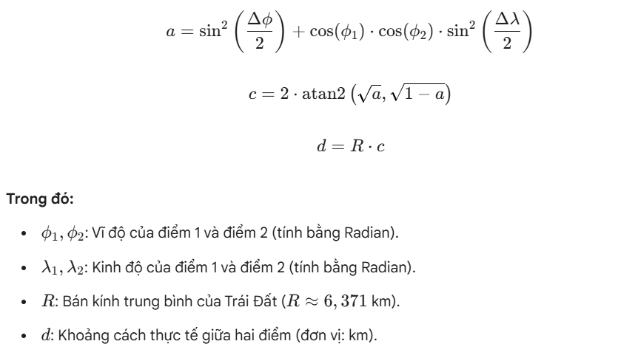
4.2.2 Ý nghĩ thuật toán trong hệ thống
Trong dự án MaoCoffee, thuật toán Haversine đóng vai trò là "bộ não" xử lý dữ liệu không gian cho các chức năng:
- Xác định khoảng cách: Tính toán chính xác quãng đường từ vị trí hiện tại của khách hàng (lấy từ GPS/Browser) đến tọa độ các chi nhánh quán cafe lưu trong PostgreSQL.
- Tối ưu hóa phí vận chuyển: Kết quả khoảng cách(d) sẽ đc làm tròn 2 chữ số thập phân ( như trong hàm round(R* c , 2) trong code ) để làm căn cứ nhân với đơn giá vẫn chuyển trên mỗi km.
- Xứ lý ngoại lệ: Hệ thống tích hợp khối lệnh try và except để đảm bảo tính ổn định , trả về giá trị rỗng ( None ) nếu dữ liệu tọa độ vào bị lỗi hoặc thiếu , tránh gây treo hệ thống khi người dùng chưa chung cấp vị trí của họ.

4.3 Sơ đồ UseCase
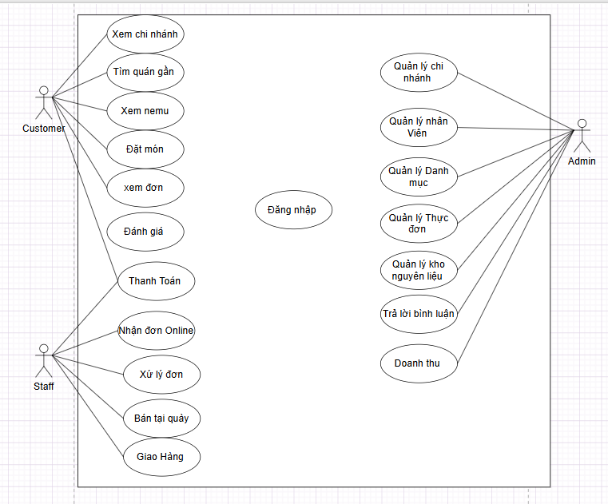
Hình 4.1: Sở đồ use case
Đặt tả Use Case
NHÓM 1: TÁC NHÂN CUSTOMER ( khách hàng )
STT | Tên Use Case | Tóm tắt mô tả | Luồng sự kiện chính
1 | Tìm quán gần | Khách tìm vị trí quán qua bản đồ. | 1. Hệ thống xác định vị trí khách.  2. Truy vấn dữ liệu tọa độ quán.  3. Hiển thị Marker trên bản đồ GIS.
2 | Xem chi nhánh | Xem thông tin chi tiết từng quán. | 1. Khách chọn chi nhánh trên bản đồ.  2. Hệ thống hiển thị địa chỉ, ảnh, giờ mở cửa.
3 | Xem Menu | Xem danh sách món ăn/nước uống. | 1. Khách chọn quán.  2. Hệ thống truy xuất danh mục món ăn tương ứng.
4 | Đặt món | Tạo đơn hàng online. | 1. Khách chọn món và thêm vào Giỏ hàng.  2. Nhập thông tin và Xác nhận đặt đơn.
5 | Xem đơn | Kiểm tra trạng thái đơn hàng. | 1. Khách vào lịch sử đơn hàng.  2. Hệ thống hiển thị: Đang chuẩn bị/Đang giao/Hoàn thành.
6 | Đánh giá | Phản hồi về dịch vụ/món ăn. | 1. Khách chọn đơn đã hoàn thành.  2. Viết nội dung, chấm sao và gửi.
7 | Thanh toán | Trả tiền cho đơn hàng. | 1. Hệ thống hiển thị phương thức (Tiền mặt/Online).  2. Khách thực hiện thanh toán và nhận hóa đơn.
Bảng 4.1: Bảng Đặt tả của khách hàng
NHÓM 2: TÁC NHÂN STAFF (NHÂN VIÊN)
STT | Tên Use Case | Tóm tắt mô tả | Luồng sự kiện chính
1 | Nhận đơn Online | Tiếp nhận đơn từ Website. | 1. Hệ thống báo đơn mới.  2. Nhân viên kiểm tra và xác nhận có hàng.
2 | Xử lý đơn | Pha chế và đóng gói. | 1. Chuyển trạng thái đơn sang "Đang pha chế".  2. Hoàn thiện món theo yêu cầu khách.
3 | Bán tại quầy | Lên đơn trực tiếp cho khách. | 1. Khách gọi tại quầy.  2. Nhân viên nhập món vào hệ thống và thu tiền.
4 | Giao hàng | Quản lý việc chuyển món đi. | 1. Gọi Shipper hoặc nhân viên tự giao.  2. Cập nhật trạng thái "Đã giao hàng".
Bảng 4.2: Bảng đặt tả của nhân viên
NHÓM 3: TÁC NHÂN ADMIN (QUẢN TRỊ VIÊN)
Nhóm này quản lý toàn bộ dữ liệu hệ thống (Backend).
STT | Tên Use Case | Tóm tắt mô tả | Luồng sự kiện chính
1 | Quản lý chi nhánh | Thêm/Sửa/Xóa quán trên bản đồ. | 1. Admin nhập thông tin quán và tọa độ Lat/Long.  2. Hệ thống cập nhật lên bản đồ WebGIS.
2 | Quản lý nhân viên | Quản lý tài khoản nhân sự. | 1. Thêm tài khoản cho nhân viên mới.  2. Phân quyền truy cập (Staff/Admin).
3 | Quản lý danh mục | Phân loại: Cafe, Trà, Bánh... | 1. Admin tạo các nhóm danh mục món ăn.  2. Hệ thống sắp xếp hiển thị trên Menu.
4 | Quản lý thực đơn | Quản lý thông tin món ăn. | 1. Thêm món mới, giá tiền, hình ảnh minh họa.  2. Cập nhật trạng thái "Còn hàng/Hết hàng".
5 | Quản lý kho | Theo dõi nguyên liệu đầu vào. | 1. Nhập số lượng nguyên liệu tồn kho.  2. Hệ thống cảnh báo khi nguyên liệu sắp hết.
6 | Trả lời bình luận | Tương tác với khách hàng. | 1. Xem các đánh giá từ khách hàng.  2. Phản hồi và xử lý khiếu nại (nếu có).
7 | Doanh thu | Thống kê số liệu tài chính. | 1. Lọc báo cáo theo ngày/tháng/năm.  2. Xuất biểu đồ tăng trưởng doanh số.
Bảng 4.3: Bảng đặt tả của admin

4.4 Sơ đồ Active:
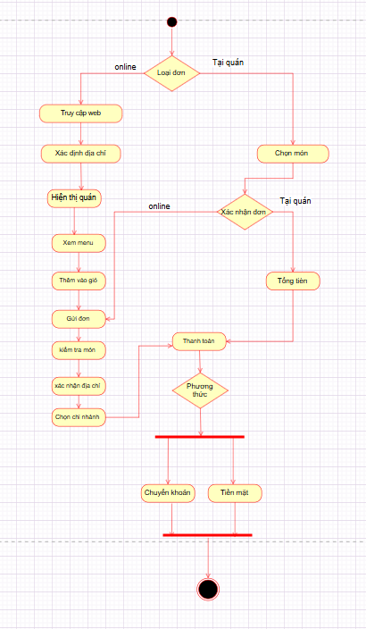
Hình 4.2: Sơ đồ hoạt động lên đơn

4.5 Sơ đồ tuần tự:
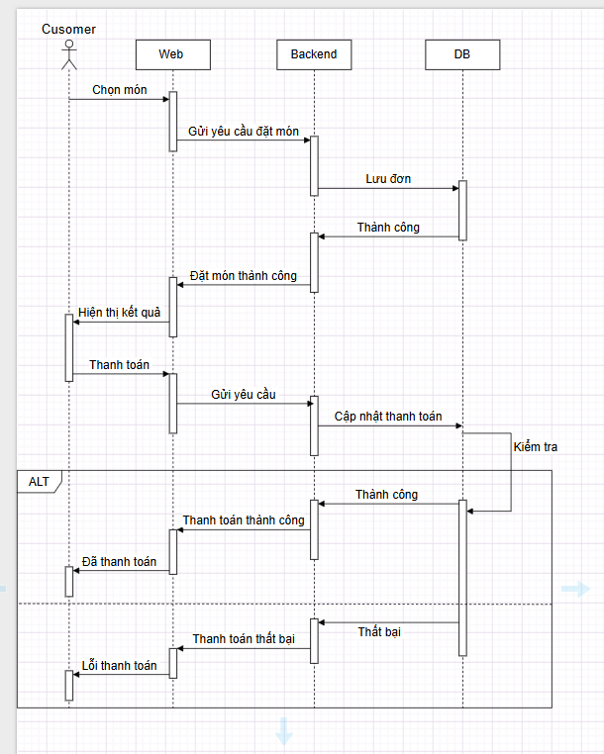
Hình 4.3: Sơ đồ tuần tự

4.6. Quy trình xử lý dữ liệu
Hệ thống Web quản lý quán cafe tích hợp GIS thực hiện quy trình xử lý dữ liệu theo các bước sau:
Bước 1. Thu thập dữ liệu quán cafe
- Dữ liệu về các chi nhánh quán cafe được nhập trực tiếp từ hệ thống quản trị (Admin), bao gồm: tên quán, địa chỉ, số điện thoại, thời gian hoạt động và tọa độ địa lý (kinh độ, vĩ độ). Dữ liệu này được lưu trữ trong cơ sở dữ liệu PostgreSQL kết hợp với PostGIS để hỗ trợ xử lý không gian.
Bước 2. Lưu trữ và quản lý dữ liệu
- Thông tin quán cafe, khách hàng, đơn hàng và các dữ liệu liên quan được lưu trữ trong cơ sở dữ liệu. PostGIS được sử dụng để quản lý dữ liệu vị trí (geometry/geography), giúp hệ thống có thể truy vấn theo không gian như tìm quán gần nhất.
Bước 3. Xử lý dữ liệu không gian
- Khi người dùng thực hiện tìm kiếm, hệ thống sẽ:
- Lấy vị trí hiện tại của người dùng (GPS từ trình duyệt) hoặc địa chỉ nhập vào
- Chuyển đổi địa chỉ thành tọa độ (geocoding) nếu cần
- Tính toán khoảng cách giữa người dùng và các quán cafe bằng các hàm không gian (PostGIS hoặc công thức Haversine)
- Lọc ra danh sách quán phù hợp theo bán kính tìm kiếm
Bước 4. Hiển thị dữ liệu trên bản đồ
Dữ liệu sau khi xử lý sẽ được trả về dưới dạng JSON/GeoJSON và hiển thị trên bản đồ thông qua thư viện Leaflet. Các chi nhánh quán cafe được đánh dấu bằng marker giúp người dùng dễ dàng quan sát và lựa chọn.

4.7. Chức năng hệ thống
Hệ thống được xây dựng nhằm cung cấp đầy đủ các chức năng phục vụ cho ba nhóm người dùng chính gồm khách hàng, nhân viên và quản trị viên. Trước hết, hệ thống tích hợp chức năng hiển thị bản đồ dựa trên công nghệ GIS, sử dụng thư viện Leaflet kết hợp với dữ liệu từ OpenStreetMap. Thông qua đó, vị trí các chi nhánh quán cafe được hiển thị dưới dạng các điểm đánh dấu (marker) trên bản đồ, cho phép người dùng dễ dàng quan sát và tương tác như phóng to, thu nhỏ, di chuyển hoặc xem thông tin chi tiết của từng quán.
Bên cạnh đó, hệ thống hỗ trợ tìm kiếm quán cafe dựa trên vị trí hiện tại của người dùng. Thông qua trình duyệt, hệ thống có thể lấy được vị trí GPS và hiển thị khu vực xung quanh trên bản đồ. Từ đó, các quán cafe gần nhất sẽ được lọc và hiển thị, giúp người dùng nhanh chóng lựa chọn địa điểm phù hợp mà không cần tìm kiếm thủ công. Ngoài ra, hệ thống còn cho phép tìm kiếm theo địa chỉ cụ thể. Người dùng có thể nhập tên đường hoặc địa điểm, sau đó hệ thống sẽ sử dụng kỹ thuật geocoding để chuyển đổi địa chỉ thành tọa độ địa lý và hiển thị các quán cafe trong khu vực tương ứng, đồng thời cung cấp thông tin về khoảng cách giữa người dùng và quán.
Về chức năng đặt món, hệ thống cho phép khách hàng xem menu, lựa chọn món và thực hiện đặt hàng trực tuyến một cách thuận tiện. Người dùng có thể thanh toán đơn hàng bằng nhiều hình thức như trực tuyến hoặc tại quầy, đồng thời theo dõi trạng thái xử lý của đơn hàng trong thời gian thực. Đối với nhân viên, hệ thống hỗ trợ tiếp nhận và xử lý đơn hàng từ khách, cập nhật trạng thái như đang xử lý, hoàn thành hoặc đang giao, giúp quá trình phục vụ diễn ra nhanh chóng và chính xác.
Ngoài ra, hệ thống còn tích hợp chức năng quản lý kho và nguyên liệu, cho phép theo dõi danh sách nguyên liệu tại từng chi nhánh, cập nhật số lượng tồn kho cũng như ghi nhận quá trình nhập và sử dụng nguyên liệu. Hệ thống cũng có khả năng cảnh báo khi số lượng nguyên liệu xuống dưới mức tối thiểu, giúp đảm bảo hoạt động kinh doanh không bị gián đoạn.
Đối với quản trị viên, hệ thống cung cấp các chức năng quản lý tổng thể như quản lý thông tin chi nhánh, menu, danh mục món, nhân viên và phân quyền. Đồng thời, hệ thống còn hỗ trợ theo dõi doanh thu và xuất các báo cáo cần thiết, giúp nhà quản lý có cái nhìn tổng quan về tình hình kinh doanh.
Một điểm nổi bật của hệ thống là chức năng tính phí giao hàng dựa trên khoảng cách. Khi khách hàng thực hiện đặt món, hệ thống sẽ xác định vị trí hiện tại của người dùng thông qua trình duyệt, sau đó tính toán khoảng cách giữa khách hàng và chi nhánh quán cafe gần nhất. Dựa trên khoảng cách này, hệ thống có thể ước lượng chi phí vận chuyển một cách hợp lý và hiển thị trước cho người dùng. Việc tính toán được thực hiện dựa trên dữ liệu tọa độ địa lý và các công thức khoảng cách, góp phần nâng cao trải nghiệm người dùng cũng như tối ưu hóa quy trình giao hàng của hệ thống.

CHƯỚNG 5. XÂY DỰNG WEBSITE

5.1 Giao diện dành cho khách hàng
5.1.1 Trang chủ
Trang chủ là giao diện chính của hệ thống, được thiết kế đơn giản, trực quan và thân thiện với người dùng. Giao diện bao gồm thanh điều hướng phía trên với các chức năng như xem thực đơn, cửa hàng, lịch sử và giao hàng.
Phần nội dung chính hiển thị hình ảnh giới thiệu sản phẩm nổi bật cùng với thông tin mô tả và nút “Đặt hàng ngay”, giúp người dùng dễ dàng tiếp cận các chức năng chính của hệ thống.
Ngoài ra, từ trang chủ người dùng có thể truy cập nhanh đến các chức năng tìm kiếm chi nhánh quán cafe và bản đồ, hỗ trợ việc lựa chọn địa điểm phù hợp.
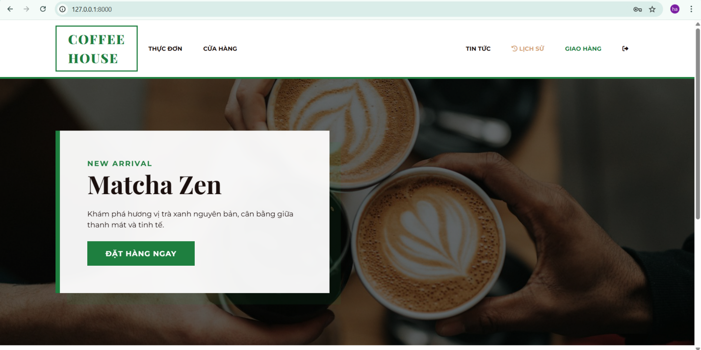
Hình 5.1:Giao diện trang chủ
5.1.2 Trang Chi nhánh quán
Trang chi nhánh quán hiển thị danh sách các cửa hàng thuộc hệ thống dưới dạng các thẻ (card), mỗi thẻ bao gồm tên quán, địa chỉ và hình ảnh bản đồ thu nhỏ thể hiện vị trí của chi nhánh.
Hệ thống sử dụng dữ liệu vị trí của người dùng kết hợp với các thuật toán tính khoảng cách để sắp xếp danh sách các chi nhánh theo thứ tự tăng dần. Các quán cafe gần vị trí người dùng nhất sẽ được ưu tiên hiển thị ở đầu danh sách, giúp người dùng dễ dàng lựa chọn địa điểm phù hợp.
Ngoài ra, mỗi chi nhánh đều có nút “Xem chi tiết” cho phép người dùng truy cập vào thông tin cụ thể của từng cửa hàng.
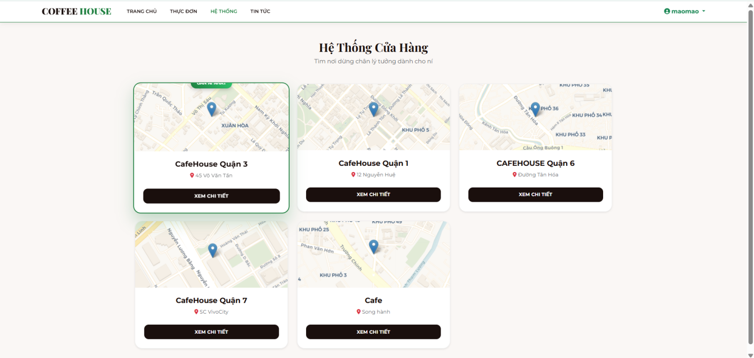
Hình 5.2: Giao diện chi nhánh quán
5.2.3 Giao diện chỉ đường đi quán gần nhất 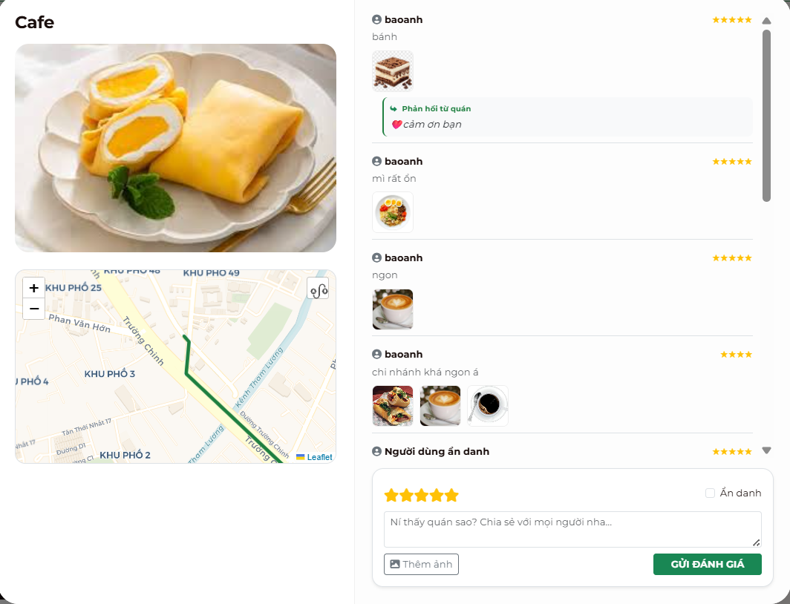
Hình 5.3: Giao diện khi bấm nút xem chi tiết
5.1.4 Giao diện thực đơn
Đây là giao diện giúp khách hàng xem và chọn món trực tuyến.
Thành phần chính:
Thanh điều hướng: Chứa các liên kết nhanh (Trang chủ, Thực đơn, Giỏ hàng).
Banner: Hình ảnh thương hiệu kèm thông điệp giới thiệu.
Danh sách sản phẩm: Hiển thị dưới dạng thẻ (Card) gồm ảnh, tên món, giá và nút đặt hàng.
Chức năng và Kết nối:
Dữ liệu động: Truy xuất trực tiếp từ bảng MON và DANHMUC trong PostgreSQL qua Django.
Tương tác: Khách chọn món ➔ Hệ thống lưu vào giỏ hàng ➔ Chuyển sang luồng thanh toán trong sơ đồ Activity.
Công nghệ: Xây dựng bằng React/HTML5 và CSS3, đảm bảo hiển thị tốt trên mọi thiết bị.
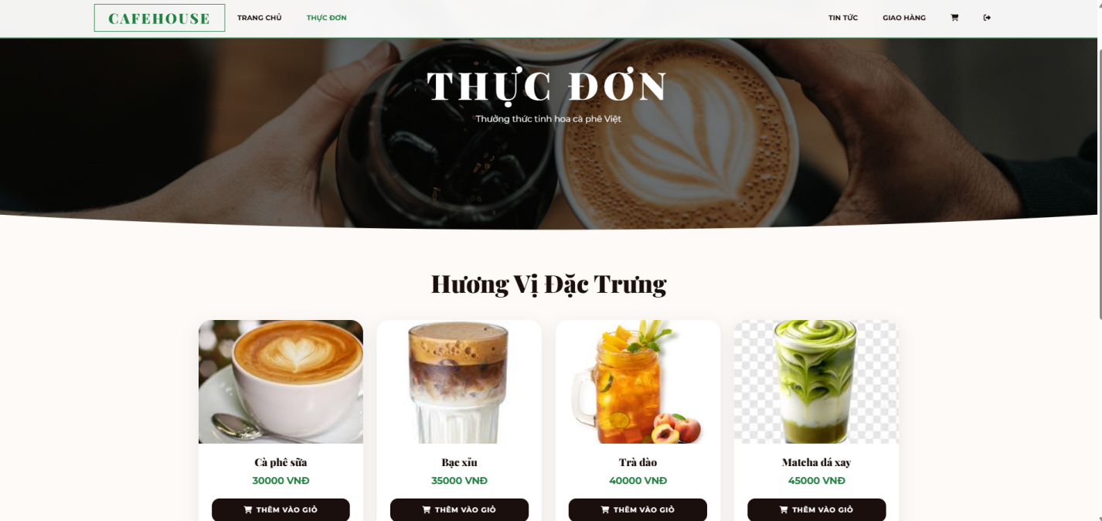
Hình 5.4: Giao diện thực đơn
5.1.5 Giao diện đặt hàng
Giao diện thực tế hóa quy trình “ Đặt món ” và “ Thêm vào giỏ ” trong sơ đồ Use Case và Activity
- Các thành phần chính:
+ Bộ lọc: Phân loại món theo nhóm ( Cà phê , Trà , Đá xay…) dựa trên dữ liệu của DANHMUC
+ Danh sách món: Hiện thị ảnh , tên và gia từ bảng MON
+ Giỏ hàng (Mini cart): Theo dỗi số lượng món đã chọn trước khi thanh toán.
- Logic xử lý:
+ Đồng bộ dữ liệu: Thông tin hiển thị được truy xuất qua Django từ PostgreSQL
+ Hiệu năng: Giao diện tối ưu tốc độ phản hồi , hỗ trợ đặt hàng nhanh trên cả điện thoại và máy tính
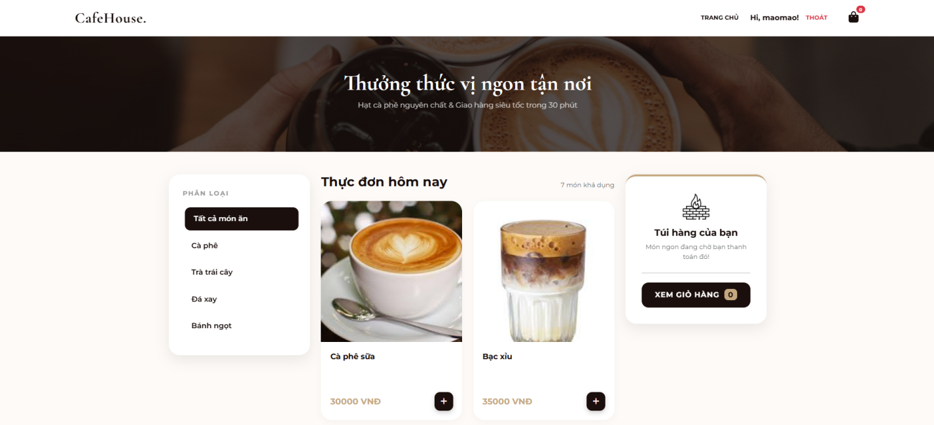
Hình 5.5: Giao diện đặt hàng
5.1.6 Giao diện giỏ hàng
Giao diện trên thể hiện chức năng giỏ hàng (Cart) trong hệ thống, nơi người dùng có thể xem lại các món đã chọn trước khi tiến hành thanh toán. Tại đây, các sản phẩm được hiển thị rõ ràng với hình ảnh, tên món, đơn giá và số lượng. Người dùng có thể dễ dàng tăng hoặc giảm số lượng món ngay trên giao diện, đồng thời hệ thống sẽ tự động cập nhật thành tiền tương ứng cho từng sản phẩm. Ngoài ra, chức năng “loại bỏ” cũng được tích hợp để người dùng có thể xóa món khỏi giỏ hàng một cách nhanh chóng.
Bên cạnh danh sách món, phần tóm tắt đơn hàng được hiển thị ở phía bên phải, giúp người dùng theo dõi tổng quan chi phí. Hệ thống hiển thị tạm tính, phí giao hàng (nếu có) và tổng tiền cuối cùng một cách rõ ràng, dễ hiểu. Điều này giúp người dùng kiểm soát được chi tiêu trước khi đưa ra quyết định thanh toán.
Giao diện được thiết kế trực quan, bố cục rõ ràng, giúp người dùng thao tác dễ dàng và nhanh chóng. Nút “Tiến hành thanh toán” được đặt nổi bật nhằm hướng người dùng thực hiện bước tiếp theo trong quy trình mua hàng. Tổng thể, chức năng giỏ hàng góp phần nâng cao trải nghiệm người dùng, đảm bảo quá trình đặt món diễn ra thuận tiện và hiệu quả.

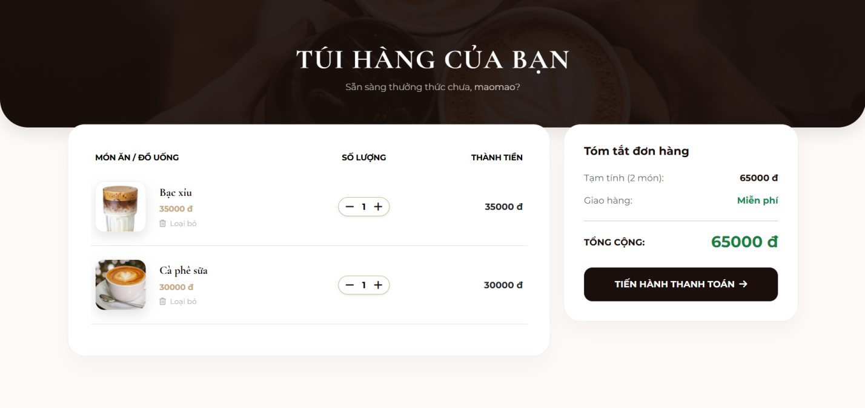
Hình 5.6: Giao diện giỏ hàng
5.1.7 Giao diện thanh toán tích hợp gis và lịch sử đơn
Giao diện này thực hiện thuật toán Haversine và các truy vấn không gian để tối ưu hóa được trong quá trình.
- Các thành phần chính:
+ Xác định vị trí: Hệ thống tự động lấy tọa độ thực tế của khách hàng thông qua API Geolocation, cho phép người dùng kiểm tra và điều chỉnh địa chỉ chi tiết để đảm bảo độ chính xác khi giao hàng.
+ Chọn chi nhánh phục vụ: Khách hàng được chủ động chọn chi nhánh gần nhất. Hệ thống sẽ so sánh tọa độ giữa khách hàng và các quán trong bảng QUANCAFE để đưa ra mức phí vận chuyển rẻ nhất
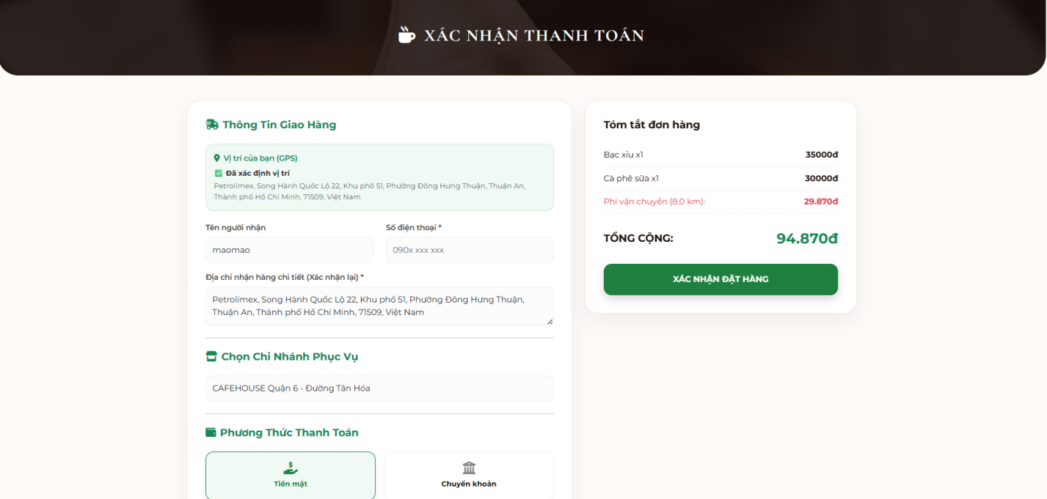
Hình 5.7: Giao diện Thanh toán
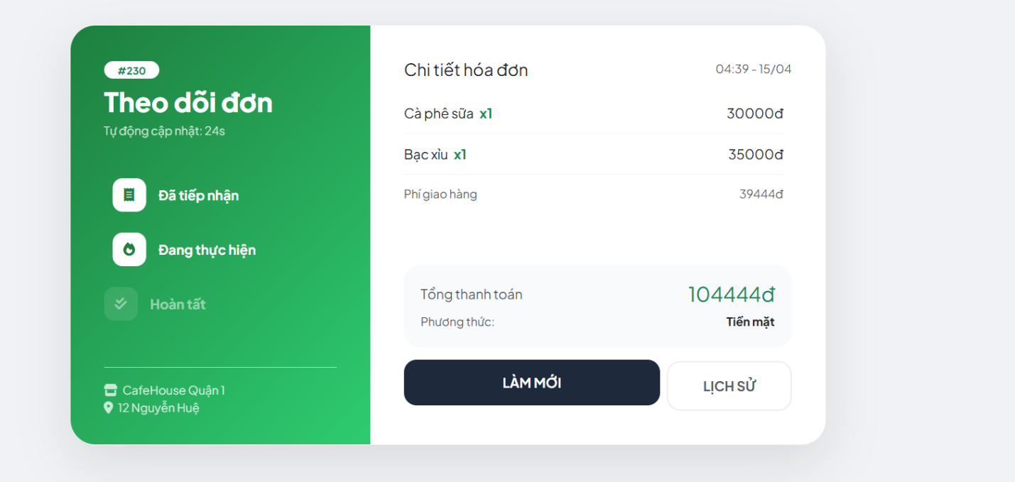
Hình 5.8: Giao diện đặt hàng thành công
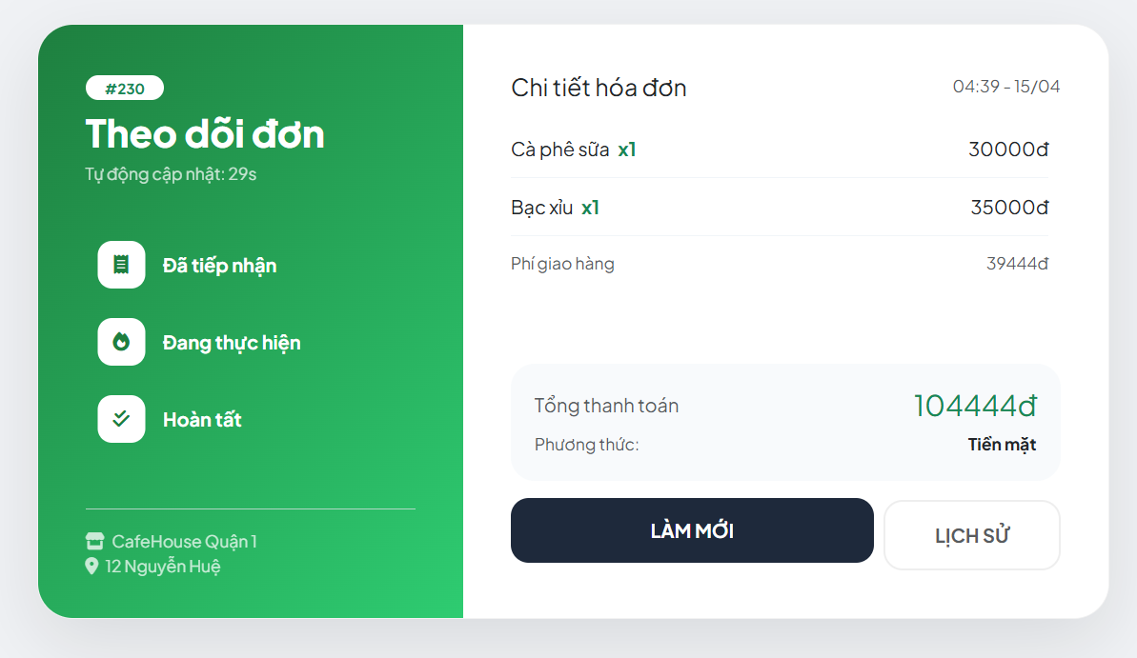
Hình 5.9: Giao diện đã nhận hàng
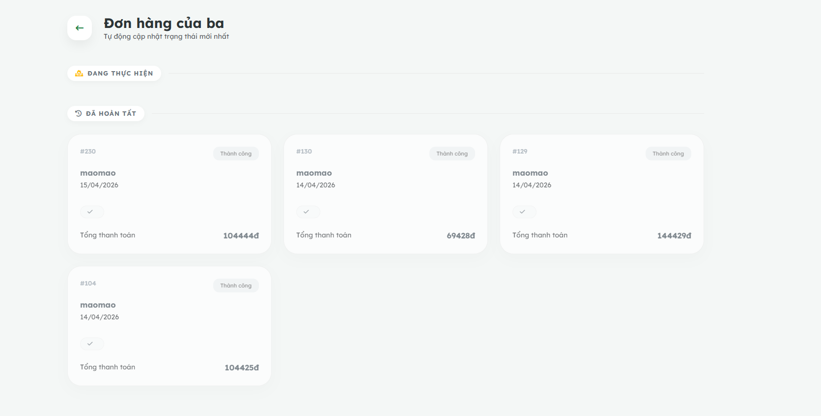
Hình 5.10: Giao diện lịch sử đơn

5.2 Giao diện nhân viên
5.2.1 Giao diện tổng quát của nhân viên
- Giao diện hỗ trợ nhân viên theo dõi và xử lý nhanh các hoạt động tại chi nhánh.
- Thành phần chính:
+ Thanh điều hướng (Sidebar): Chứa các chức năng: Bán hàng tại quầy, Đơn hàng Online và Quản lý tài khoản.
+ Thông tin ca trực: Hiển thị tên nhân viên và chi nhánh đang làm việc
+ Thẻ trạng thái đơn hàng: Thống kê nhanh số lượng đơn mới chờ duyệt và đơn đã hoàn thành trong ngày.
+ Thông báo hệ thống: Cập nhật thời gian thực khi có đơn hàng mới đổ về từ hệ thống WebGIS.
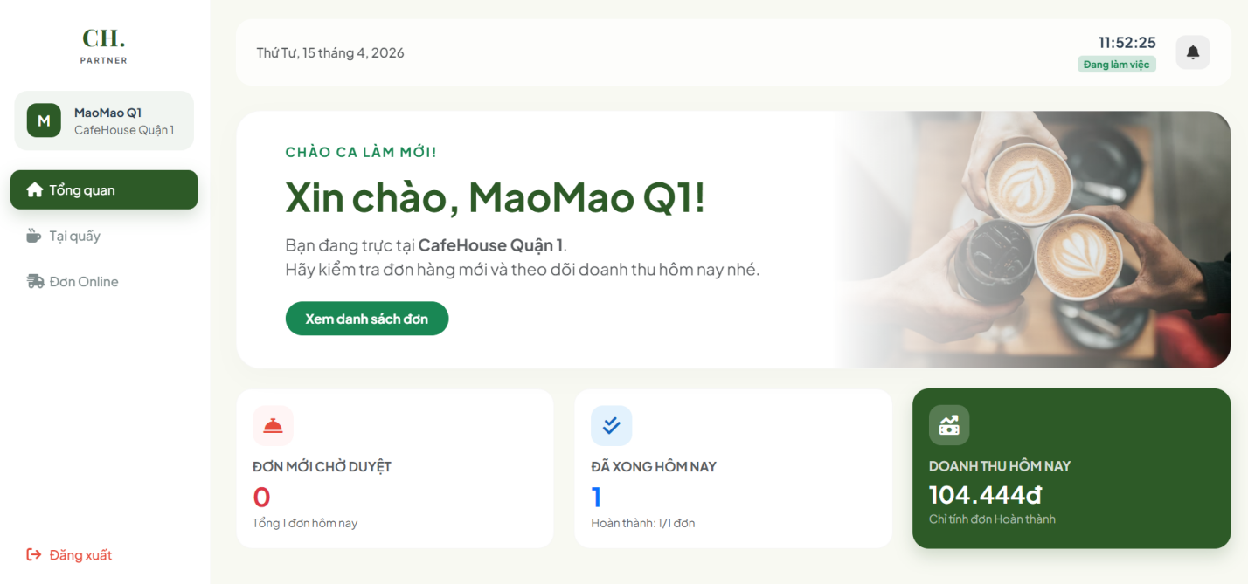
Hình 5.11: Giao diện trang chủ nhân viên
5.2.2 Giao diện lên đơn tai quầy
- Giao diện hỗ trợ nhân viên thực hiện lên đơn và thanh toán trực tiếp cho khách tại cửa hàng.
- Thành phần chính:
+ Danh mục món ăn: Hiển thị danh sách sản phẩm kèm hình ảnh và giá tiền từ bảng MON, hỗ trợ thanh tìm kiếm nhanh.
+ Thông tin đơn hàng: Ô nhập số bàn hoặc tên khách lẻ để phân loại đơn hàng tại quầy.
+ Bảng tính toán: Tự động tính tổng tiền, nhập số tiền khách đưa và tính tiền thừa trả khách.
+ Phương thức thanh toán: Tích hợp các lựa chọn linh hoạt như Tiền mặt, ATM và Quét mã QR.
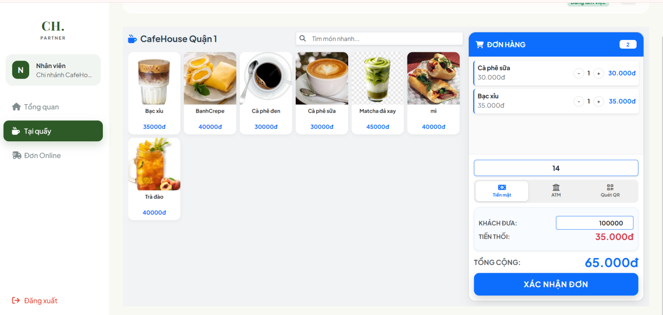
Hình 5.12: Giao diện chọn món
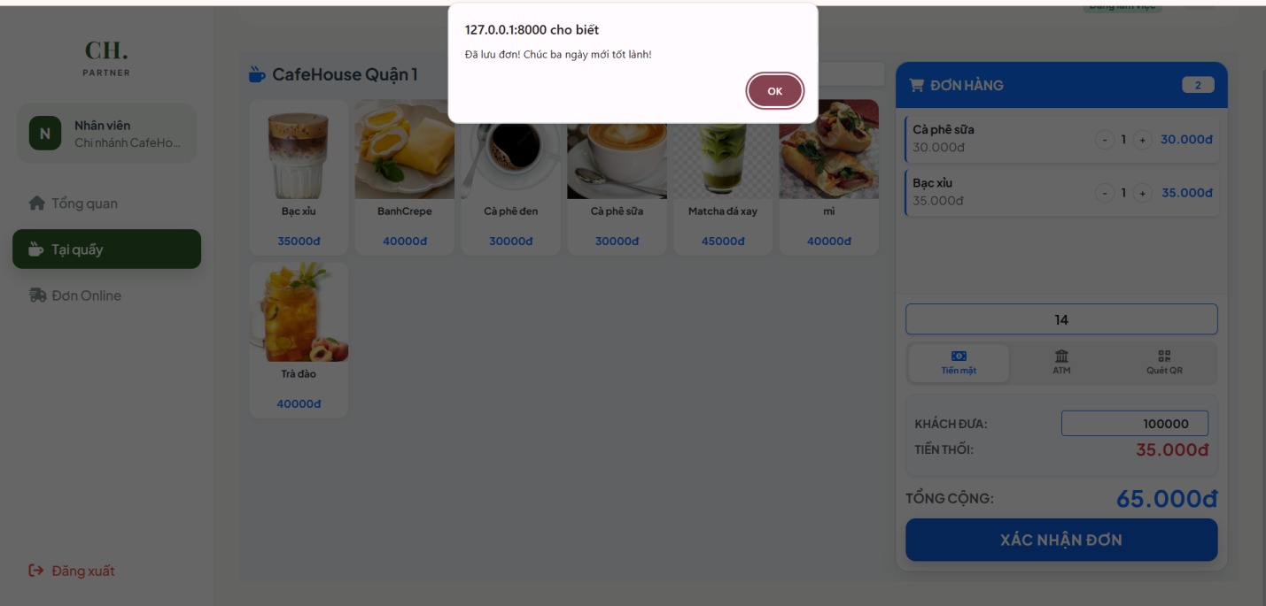
Hình 5.13: Giao diện lên đơn thành công
5.2.3. Giao diện Quản lý Đơn hàng trực tuyến (Online Order Management)
- Giao diện cho phép nhân viên tiếp nhận và xử lý các đơn hàng được đặt từ hệ thống WebGIS.
- Thành phần chính:
+ Danh sách đơn hàng: Hiển thị các đơn hàng theo trạng thái "Đang chờ" hoặc "Đã xong" để nhân viên dễ dàng quản lý luồng công việc.
+ Thông tin chi tiết đơn: Bao gồm Mã đơn hàng (#249), thời gian đặt, tên khách hàng và tổng số tiền cần thanh toán.
+ Nút tác vụ: Cho phép nhân viên "Xác nhận hoàn thành" để cập nhật trạng thái đơn hàng vào database hoặc hủy đơn nếu cần thiết.
+ Thông báo trạng thái: Biểu tượng "Đang chờ" giúp nhân viên nhận biết nhanh số lượng đơn hàng mới cần xử lý ngay lập tức
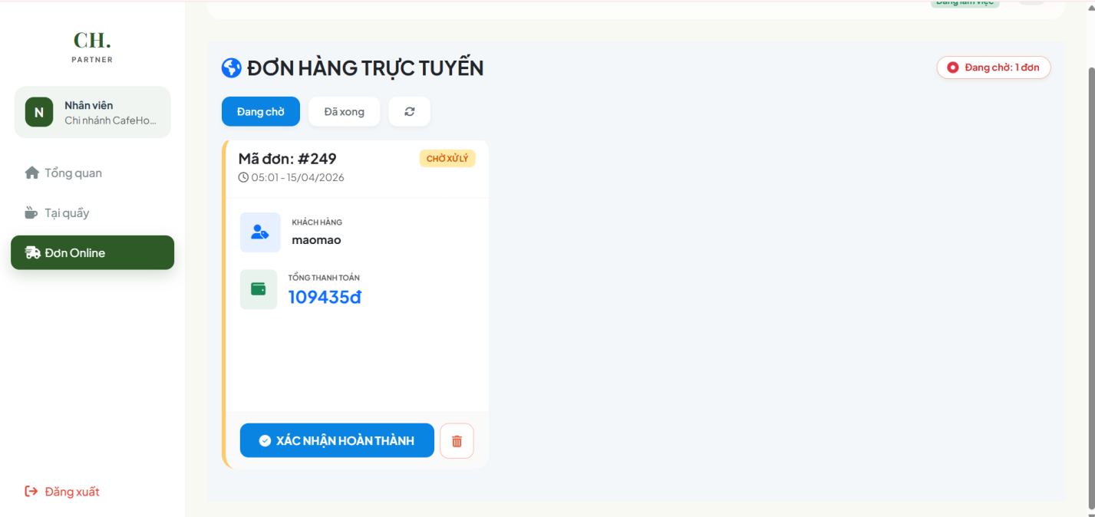
Hình 5.14: Giao diên đơn hàng online
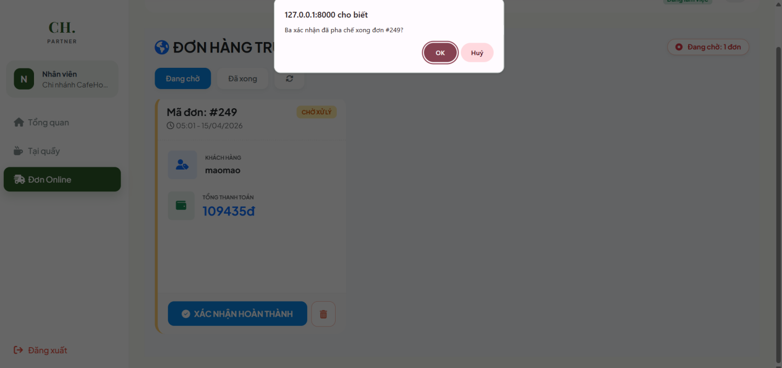
Hình 5.15: Giao diện pha chế thành công

5.3 Giao diện Admin
5.3.1 Giao diện tổng của Admin
- Giao diện dành riêng cho cấp quản trị cao nhất (Chủ tịch hệ thống), cung cấp cái nhìn toàn cảnh về toàn bộ chuỗi chi nhánh.
- Thành phần chính:
+Thanh công cụ (Sidebar): Quản lý toàn diện các danh mục: Chi nhánh, Nhân sự, Thực đơn, Kho nguyên liệu và Doanh thu.
+Thống kê tổng hợp: Hiển thị nhanh quy mô hệ thống gồm tổng số nhân sự đang trực, mạng lưới chi nhánh hiện có và số lượng sản phẩm trong thực đơn.
+Danh sách quy mô chi nhánh: Liệt kê chi tiết tên chi nhánh (Quận 1, Quận 6, Quận 3, Quận 7...), địa chỉ cụ thể và trạng thái hoạt động của từng điểm bán.
+Công cụ tác nghiệp: Các nút "Chi tiết" cho phép Admin đi sâu vào quản lý từng chi nhánh cụ thể hoặc điều chỉnh nhân sự trực tiếp.
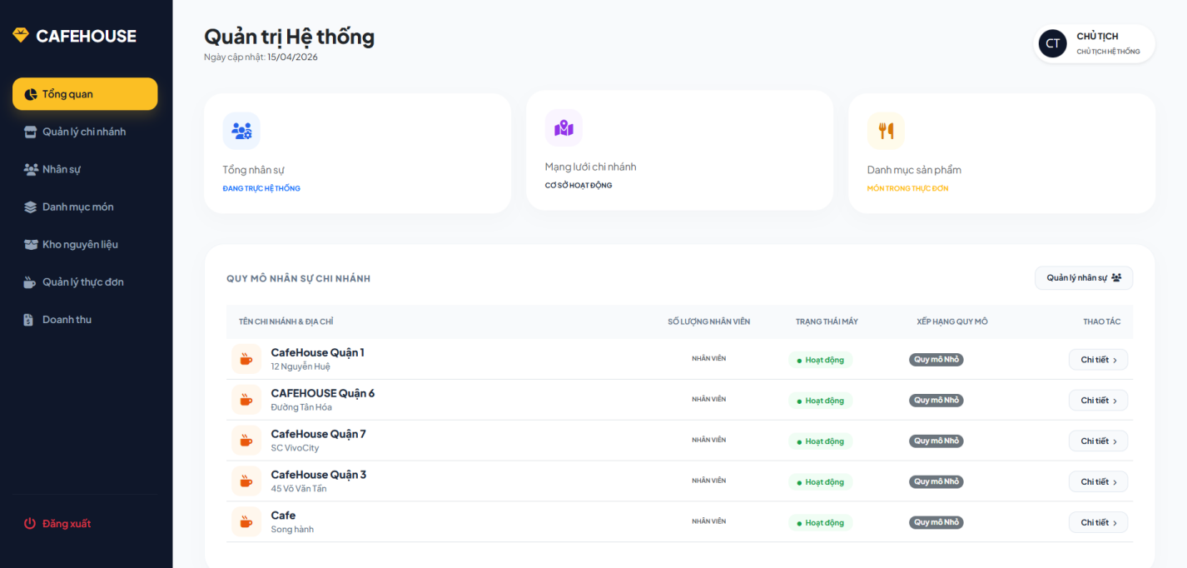
Hình 5.16: Giao diện tổng của Admin
5.3.2 Giao diện quản lí chi nhánh và thêm chi nhanh quán
- Giao diện cho phép Admin thiết lập mạng lưới chi nhánh với độ chính xác cao, kết hợp giữa tìm kiếm tự động và điều chỉnh thủ công.
- Thành phần chính:
+ Thông tin cơ bản: Ô nhập tên chi nhánh, số điện thoại, giờ hoạt động và tải lên ảnh đại diện cho quán (lưu vào bảng ANH_QUANCAFE).
+ Bản đồ tương tác (Leaflet): Tích hợp công cụ tìm kiếm địa chỉ tự động. Khi chọn một địa điểm, hệ thống tự động trích xuất tọa độ Latitude và Longitude.
+ Tối ưu hóa địa chỉ: Cho phép Admin chỉnh sửa văn bản địa chỉ chi tiết (ví dụ: số nhà, ngách, hẻm) mà không làm thay đổi vị trí ghim (marker) trên bản đồ. Điều này đảm bảo tính chính xác khi ghim tọa độ trong hẻm sâu nhưng vẫn hiển thị địa chỉ dễ tìm cho khách hàng.
+ Dữ liệu không gian: Tọa độ sau khi xác nhận sẽ được chuyển đổi sang kiểu dữ liệu GEOGRAPHY(POINT, 4326) trong bảng QUANCAFE để phục vụ các truy vấn tính khoảng cách sau này.
- Quản lý tương tác:
+ Admin có thể xem danh sách đánh giá từ bảng DANHGIA và trực tiếp nhập lời phản hồi cho khách hàng, giúp tăng tương tác và chất lượng dịch vụ của toàn hệ thống.
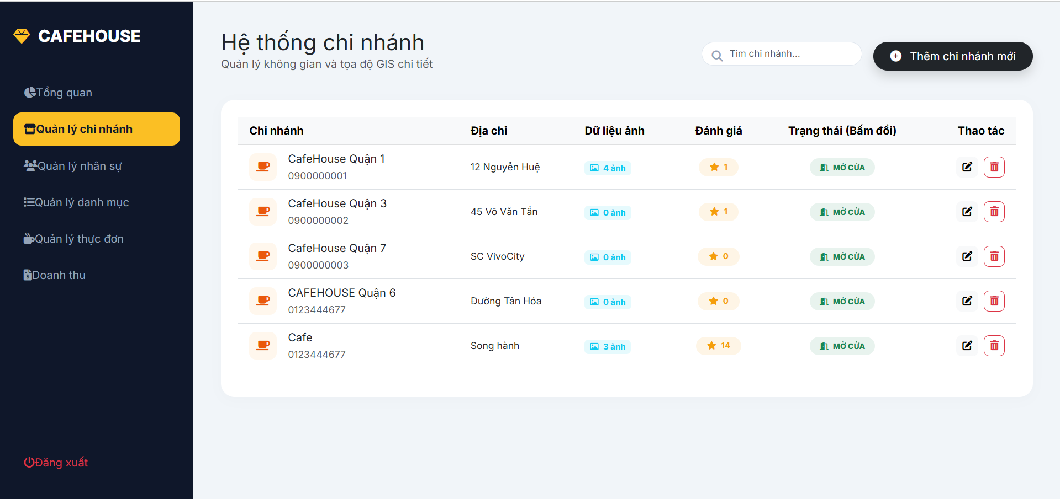
Hình 5.17: Giao diện quản lí chi nhánh
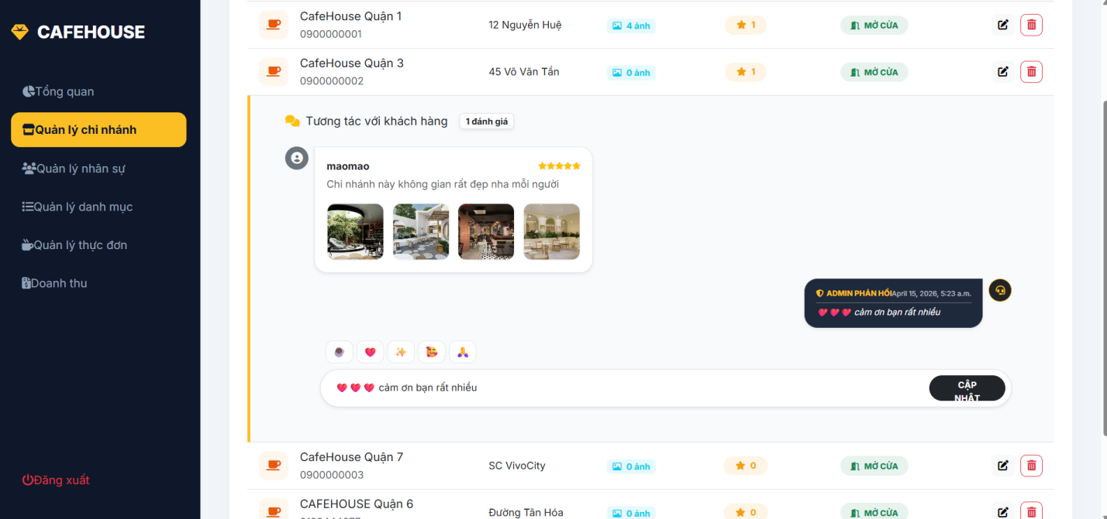
Hình 5.18: Giao diện trả lời bình luận
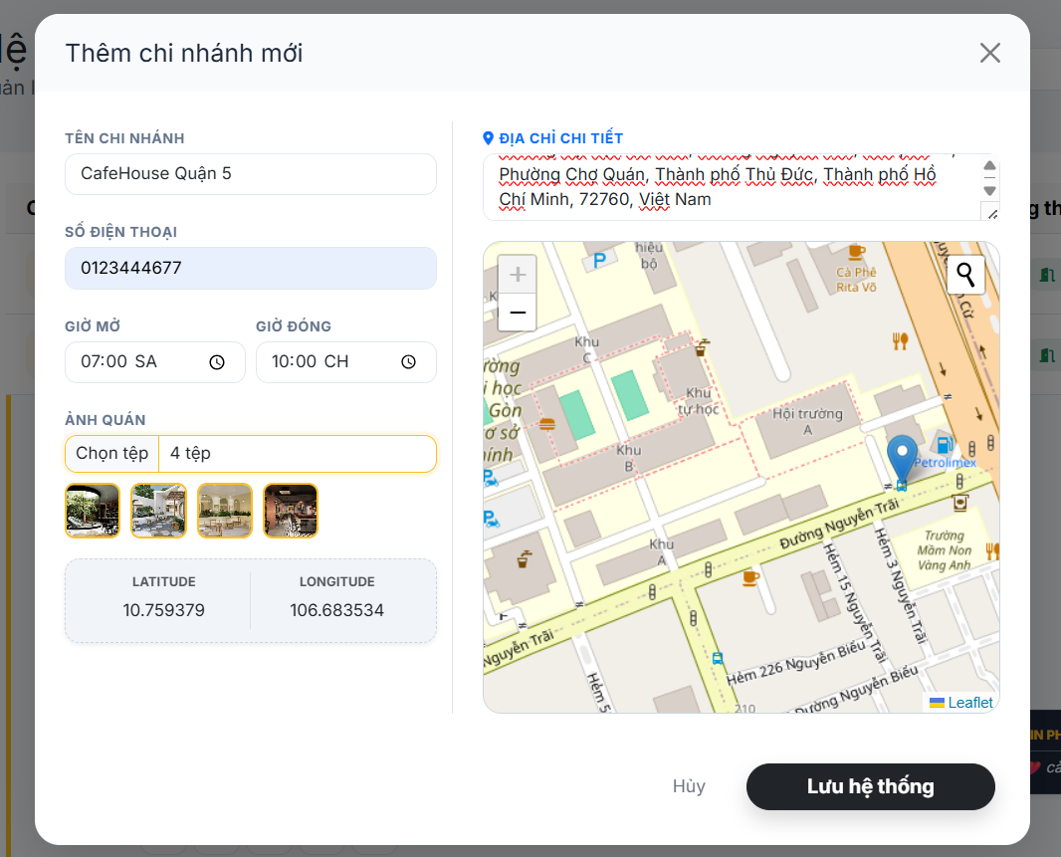
Hình 5.19: Giao diện thêm chi nhánh mới
5.3.2 Giao diện quản lí nhân viên
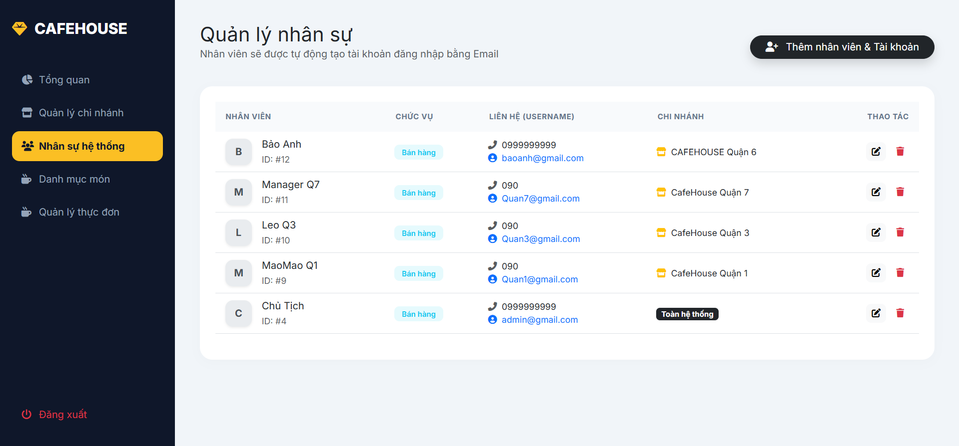
Hình 5.20: Giao diện quản li nhân viên
5.3.3 Giao diện quản lí danh mục
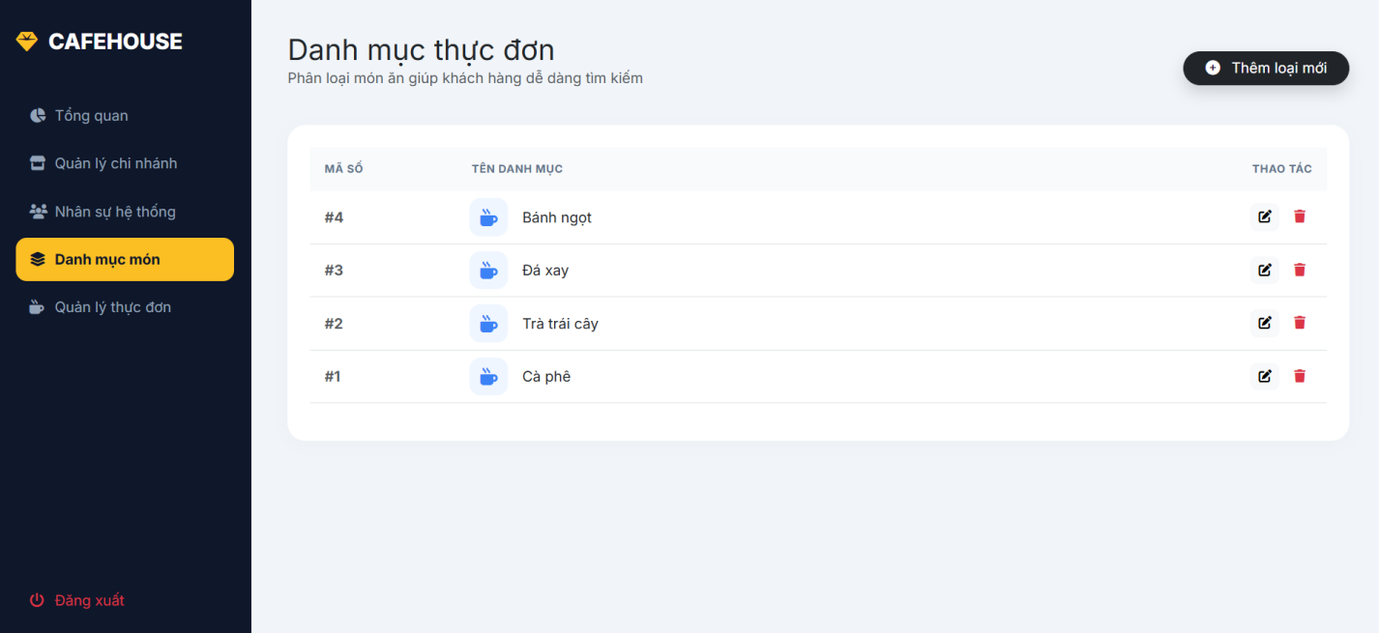
Hình 5.21: Giao diện quản lí danh mục
5.3.4 Giao diện quản lí thực đơn
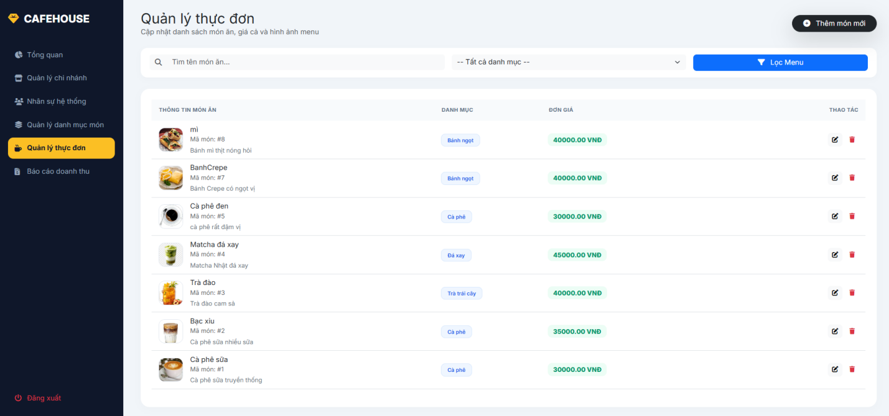
Hình 5.22: Giao diện quản lí thực đơn
5.3.5 Giao diện quản lý kho nguyên liệu
- Giao diện giúp Admin kiểm soát lượng hàng tồn kho tại từng chi nhánh, đảm bảo việc cung ứng nguyên liệu không bị gián đoạn.
- Thành phần chính:
+ Bộ lọc chi nhánh: Cho phép theo dõi kho riêng biệt của từng địa điểm (Ví dụ: CafeHouse Quận 1).
+ Hệ thống cảnh báo thông minh: Tích hợp bộ đếm tình trạng kho. Khi số lượng tồn thực tế thấp hơn MUC_TOI_THIEU (định mức an toàn), hệ thống sẽ tự động chuyển trạng thái sang báo đỏ và hiển thị tại mục "Sắp hết hàng" để cảnh báo Admin.
+ Bảng chi tiết nguyên liệu: Hiển thị tên (Bột Matcha, Hạt Cafe...), đơn vị tính, số lượng tồn hiện tại và trạng thái an toàn.
+ Chức năng nhập kho: Cho phép nhập thêm số lượng trực tiếp trên giao diện để cập nhật vào bảng NHAPKHO.
- Xử lý dữ liệu:
+ Tính toán tự động: Số lượng tồn thực tế được cập nhật tự động dựa trên định mức tiêu hao trong bảng CONGTHUC mỗi khi có đơn hàng hoàn tất.
+ Xuất báo cáo: Tích hợp tính năng "Xuất báo cáo" giúp Admin trích xuất dữ liệu tồn kho sang file để phục vụ công tác kiểm kê và lên kế hoạch nhập hàng định kỳ.
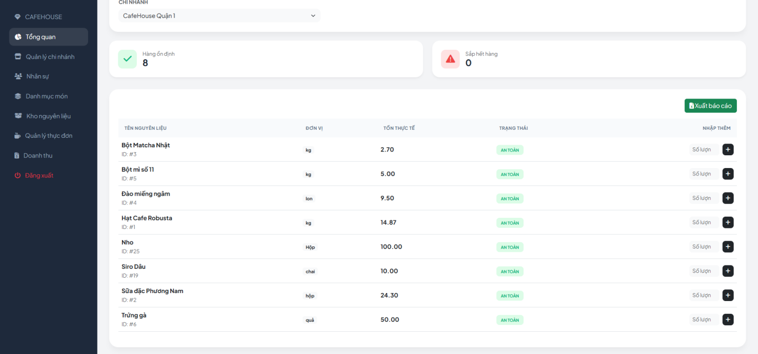
Hình 5.23: Giao diện kho nguyên liệu
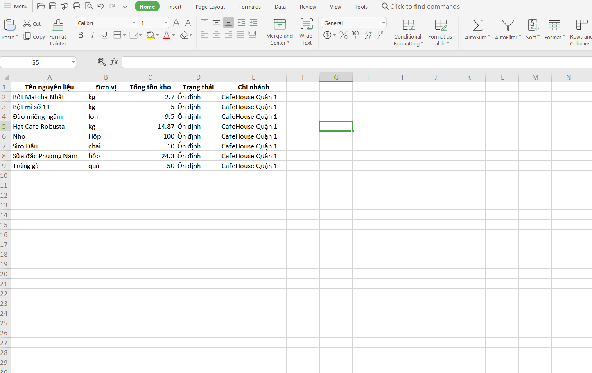
Hình 5.24: Xuất báo cáo nguyên liệu của quận 1
5.3.6 Giao diện của doanh thu
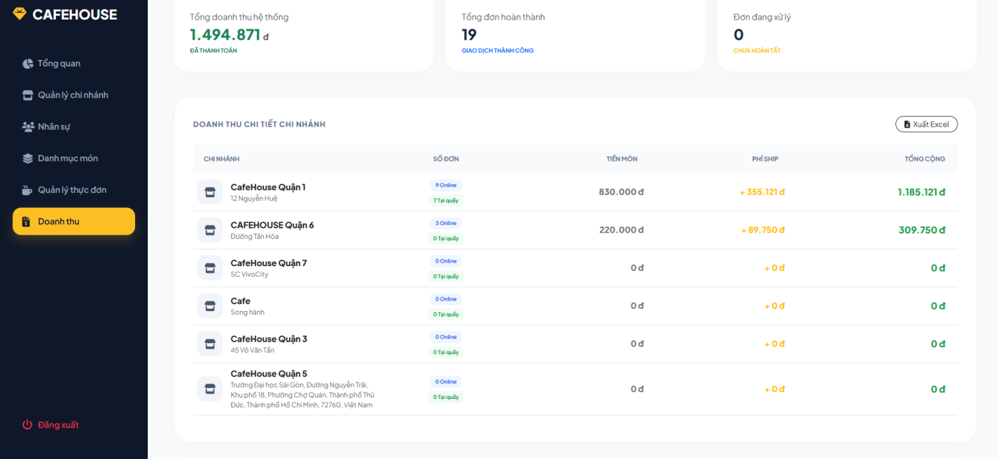
Hình 5.25: Giao diện doanh thu
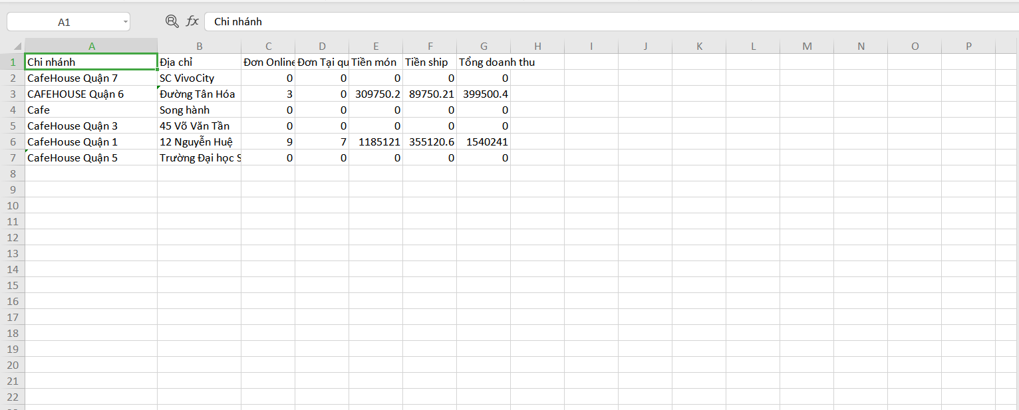
Hình 5.26: Xuất file doanh thu

5.4. Kết quả thực nghiệm hệ thống
Sau quá trình nghiên cứu và triển khai, hệ thống quản lý quán cafe CafeHouse đã được cài đặt và vận hành hoàn chỉnh trên môi trường máy tính cục bộ (Localhost). Hệ thống được phát triển bằng môi trường lập trình Visual Studio Code, kết hợp với công cụ quản lý mã nguồn Git và lưu trữ trên GitHub, giúp kiểm soát các phiên bản code cũng như hỗ trợ làm việc hiệu quả trong quá trình phát triển.
Kết quả cho thấy hệ thống hoạt động ổn định trên các trình duyệt web phổ biến như Chrome, Edge và Firefox. Toàn bộ dữ liệu, bao gồm dữ liệu thực thể và dữ liệu không gian, đều được quản lý tập trung thông qua PostgreSQL kết hợp với PostGIS, đảm bảo tính nhất quán và hiệu quả trong xử lý.

5.5. Kết quả thực nghiệm chức năng WebGIS
Vì hệ thống được xây dựng trên nền tảng Web, các chức năng WebGIS được thể hiện trực tiếp thông qua giao diện trình duyệt. Kết quả thực nghiệm cho thấy hệ thống đã triển khai thành công các chức năng liên quan đến bản đồ và dữ liệu không gian.
Cụ thể, hệ thống hiển thị bản đồ tương tác thông qua thư viện Leaflet với dữ liệu nền từ OpenStreetMap. Người dùng có thể thực hiện các thao tác như phóng to, thu nhỏ và di chuyển bản đồ để tìm kiếm các chi nhánh quán cafe một cách dễ dàng.
Các vị trí chi nhánh được lưu trữ trong cơ sở dữ liệu dưới dạng dữ liệu không gian và được hiển thị chính xác trên bản đồ thông qua các marker. Điều này giúp người dùng dễ dàng quan sát và lựa chọn quán phù hợp.
Bên cạnh đó, hệ thống thực hiện tốt chức năng tính toán khoảng cách giữa vị trí người dùng và các chi nhánh. Khi người dùng chọn vị trí hiện tại hoặc nhập địa chỉ, hệ thống sử dụng các hàm hỗ trợ từ PostGIS hoặc công thức Haversine trong Backend Django để xác định khoảng cách đến quán gần nhất.
Ngoài ra, chức năng tìm đường và chỉ dẫn cũng được thực nghiệm thành công, cho phép hiển thị tuyến đường từ vị trí của khách hàng đến quán cafe trên bản đồ, góp phần nâng cao trải nghiệm người dùng.

5.6. Đánh giá hệ thống
Sau quá trình thực nghiệm, hệ thống đạt được nhiều ưu điểm nổi bật. Trước hết, việc sử dụng Django giúp hệ thống có tính ổn định và bảo mật cao, đồng thời hỗ trợ quản lý Admin một cách thuận tiện. Bên cạnh đó, PostgreSQL kết hợp với PostGIS cho phép xử lý dữ liệu nhanh chóng, kể cả với các truy vấn không gian phức tạp.
Giao diện hệ thống được xây dựng bằng HTML, CSS và JavaScript nên có ưu điểm nhẹ, dễ tùy chỉnh và tương thích tốt với nhiều trình duyệt khác nhau. Ngoài ra, việc sử dụng Git và GitHub giúp quá trình quản lý mã nguồn trở nên chuyên nghiệp, dễ dàng theo dõi tiến độ và khôi phục dữ liệu khi cần thiết.
Tuy nhiên, hệ thống vẫn còn một số hạn chế. Hiện tại, hệ thống chỉ hoạt động dưới dạng Web và chưa được phát triển thành ứng dụng di động riêng biệt, mặc dù đã hỗ trợ responsive để có thể sử dụng trên điện thoại. Bên cạnh đó, chức năng thanh toán trực tuyến chưa được tích hợp với các cổng thanh toán thực tế như VNPay hoặc Momo, mà chỉ dừng lại ở mức mô phỏng. Ngoài ra, dữ liệu sử dụng trong hệ thống vẫn còn hạn chế, chủ yếu phục vụ mục đích thực nghiệm, chưa phản ánh đầy đủ quy mô thực tế.

5.7. Kết luận
Đề tài “Xây dựng hệ thống thông tin địa lý quản lý chuỗi cửa hàng CafeHouse” đã hoàn thành các mục tiêu cốt lõi đã đề ra. Thông qua quá trình thực hiện, hệ thống đã ứng dụng thành công các công nghệ mã nguồn mở hiện đại như Python (Django) cho Backend, HTML/CSS/JavaScript cho Frontend và PostgreSQL kết hợp PostGIS để lưu trữ và xử lý dữ liệu không gian. Sự kết hợp này giúp xây dựng một hệ thống Web hoàn chỉnh, đảm bảo cả về chức năng lẫn hiệu suất.
Bên cạnh đó, đề tài đã xây dựng được bản đồ tương tác sử dụng thư viện Leaflet cùng với dữ liệu từ OpenStreetMap. Hệ thống cho phép hiển thị vị trí các chi nhánh quán cafe, hỗ trợ tìm kiếm theo vị trí, đồng thời thực hiện tính toán khoảng cách để xác định phí giao hàng một cách hợp lý. Đây là điểm nổi bật giúp kết nối giữa dữ liệu kinh doanh và yếu tố không gian địa lý.
Ngoài ra, hệ thống đã giải quyết được bài toán quản lý kinh doanh kết hợp với GIS, giúp quá trình quản lý chuỗi cửa hàng trở nên trực quan, dễ theo dõi và hiệu quả hơn. Người quản lý có thể dễ dàng nắm bắt thông tin thông qua bản đồ thay vì chỉ dựa vào các bảng dữ liệu truyền thống.
Thông qua việc thực hiện đề tài, nhóm không chỉ củng cố kiến thức về lập trình Web và cơ sở dữ liệu mà còn hiểu rõ hơn về cách ứng dụng công nghệ GIS vào thực tế. Đồng thời, nhóm cũng đã rèn luyện được kỹ năng làm việc nhóm, quản lý mã nguồn bằng Git/GitHub và quy trình xây dựng một hệ thống WebGIS hoàn chỉnh từ phân tích, thiết kế đến triển khai.
Nhìn chung, đề tài đã đạt được những kết quả tích cực, tạo nền tảng quan trọng cho việc phát triển và mở rộng hệ thống trong tương lai.

6.2. Hướng phát triển
Để hệ thống ngày càng hoàn thiện và có khả năng ứng dụng thực tế cao hơn, nhóm đề xuất một số hướng phát triển trong tương lai như sau.
Trước hết, hệ thống cần được tích hợp chức năng thanh toán thực tế bằng cách kết nối với các cổng thanh toán như ngân hàng hoặc ví điện tử (VNPay, Momo,…). Điều này sẽ giúp quá trình đặt hàng và thanh toán trở nên tiện lợi, đồng thời tăng tính ứng dụng của hệ thống trong môi trường kinh doanh thực tế, thay vì chỉ dừng lại ở mức mô phỏng như hiện tại.
Bên cạnh đó, về khả năng hỗ trợ trên thiết bị di động, hiện tại hệ thống đã được thiết kế theo hướng responsive, có thể hiển thị và sử dụng tốt trên điện thoại khi truy cập bằng trình duyệt. Trong quá trình thực hiện, nhóm cũng đã tiến hành kiểm tra (test responsive) để đảm bảo giao diện không bị vỡ và vẫn sử dụng được trên màn hình nhỏ. Tuy nhiên, hệ thống vẫn chưa được phát triển thành một ứng dụng mobile riêng biệt. Trong tương lai, có thể tiếp tục tối ưu giao diện Mobile Web hoặc xây dựng ứng dụng di động (Mobile App) để nâng cao trải nghiệm người dùng.
Ngoài ra, hệ thống có thể được mở rộng thêm các chức năng phân tích không gian chuyên sâu như xây dựng bản đồ nhiệt (heatmap) hoặc phân tích mật độ khách hàng. Những tính năng này sẽ giúp nhà quản lý có thêm dữ liệu để đánh giá thị trường và lựa chọn vị trí mở chi nhánh mới một cách hiệu quả hơn.
Cuối cùng, hệ thống có thể tích hợp chức năng theo dõi đơn hàng theo thời gian thực bằng cách ứng dụng công nghệ GPS. Khi đó, khách hàng có thể quan sát trực tiếp vị trí của người giao hàng trên bản đồ, giúp tăng tính minh bạch và cải thiện trải nghiệm sử dụng dịch vụ.
Những hướng phát triển này sẽ giúp hệ thống không chỉ dừng lại ở mức thử nghiệm mà còn có thể mở rộng thành một sản phẩm hoàn chỉnh, đáp ứng tốt nhu cầu thực tế trong lĩnh vực quản lý và kinh doanh chuỗi quán cafe.

TÀI LIỆU THAM KHẢO
“Geographic Information Systems and Science” – Paul A. Longley et al.
“Learning Geospatial Analysis with Python” – Joel Lawhead
“Python Geospatial Development” – Erik Westra
QGIS Development Team. (2024). QGIS User Guide. https://qgis.org
PostGIS Project Steering Committee. (2023). PostGIS Documentation. https://postgis.net

